ДОГОВОР ДЛЯ ПРОДАВЦОВ ТОВАРОВ
НА САЙТЕ https://www.detmir.ru/
Термины и определения.

Договор для продавцов товаров на сайте https://www.detmir.ru/ (далее – «Договор») - настоящий Договор, заключаемый между ООО «ДМ» и продавцом товаров, путем принятия его условий последним в порядке, предусмотренном п. 1.1. Договора. ООО «ДМ» является Агентом по настоящему Договору.
Продавец товаров – юридическое лицо или индивидуальный предприниматель, который реализует товары, принадлежащие ему на праве собственности, на сайте https://www.detmir.ru/ и выступает Принципалом по настоящему Договору с даты его заключения в порядке, предусмотренном в п. 1.1. Договора (далее – «Принципал»).
Товар/Товары – товары, реализуемые Принципалом путем размещения на Сайте Агента предложения, адресованного Розничным потребителям, заключить договор купли-продажи с Принципалом.
Сайт – интернет ресурс, расположенный по адресу https://www.detmir.ru/, который администрирует Агент и представляет собой информационно-справочную систему, содержащую информацию о товарах и услугах, предназначенную для Розничных потребителей, доступ к которому обеспечивается с различных пользовательских устройств, подключенных к сети Интернет, посредством специального программного обеспечения для просмотра веб-страниц (браузер) или мобильных приложений.
Личный кабинет (далее – «Личный кабинет»/«ЛК») – страница Принципала в сети Интернет, доступная по ссылке https://detmir.market/ и содержащая информацию о Принципале, а также о размещаемых им Товарах, при помощи которой Стороны обмениваются данными и документами, необходимыми для реализации Товара Принципалом на Сайте (загрузка Товаров, цен, сертификатов/деклараций соответствия, иные действия). Вход в личный кабинет осуществляется при помощи полученного от Агента логина и пароля. Логином является адрес электронной почты Принципала, используемый при создании учетной записи в ЛК. Указанный адрес электронной почты может совпадать с электронным адресом Принципала, указанного для целей, закрепленных в п. 1.1. Договора.
Карточка организации – анкета, заполняемая Принципалом после создания его учетной записи в ЛК, в которой Принципал указывает основные сведения о своей организации в соответствии с её полями.
Электронная почта Принципала (электронный адрес Принципала) – адрес электронной почты, указываемый Принципалом при заполнении Карточки организации в ЛК.
Электронная почта Агента (электронный адрес Агента) – адрес электронной почты Агента, указанный в п.12.1. Договора.
Розничный потребитель - физическое лицо, приобретающее Товары Принципала, путем оформления на Сайте Агента заказа на Товар.
Поручение Принципала на реализацию Товара Агентом (далее – «Заказ»/ «Поручение») – сведения о Товаре (наименование, количество, характеристика, залоговая стоимость, срок службы/срок годности (в том числе на дату передачи Товара на Склад) иная необходимая информация), необходимые для реализации Товара дистанционным способом на Сайте), которые Принципал передает Агенту через ЛК. Дата размещения Агентом соответствующего товарного предложения Принципала на Сайте считается датой согласования Сторонами Поручения в отношении данного Товара.
Склад – складские помещения Агента, расположенные по адресам, указанным в ЛК.
Залоговая стоимость – стоимость Товара, включая НДС (если применимо), указанная в товаросопроводительных документах на Товар.
Цена Товара, установленная Принципалом/Цена Товара - розничная цена Товара, установленная Принципалом для реализации Товара на Сайте Агента Розничным потребителям.
Прайс-лист – сведения о Товаре, включая наименование, характеристику, залоговую стоимость, ставку НДС (если применимо) розничную цену, цену на период проведения маркетинговых мероприятий, если применимо, и иную информацию, необходимую для реализации Товара дистанционным способом на Сайте Агента. Прайс-лист оформляется в электронном виде и предоставляется Принципалом Агенту посредством заполнения данных в карточке Товара в ЛК.
Неопознанные товары (также – НТМП) - товары, поставленные Продавцом товаров (Принципалом) на Склад, которые при приемке невозможно идентифицировать по любой причине (включая, но не ограничиваясь несоответствием данных, указанных в номенклатуре, отсутствием упаковки, штрих-кодов, соответствующей маркировки и т.д.), в том числе из-за отсутствия и/или расхождения сведений о данных товарах в товаросопроводительной документации и Поручении (включая, пересорт, излишки).
УПД СвРК – универсальный передаточный документ, формируемый в случае продажи розничным покупателям комиссионных товаров, подлежащих прослеживаемости.
УКД СвИСРК – корректировочный документ УКД, формируемый в случае возврата розничными покупателями комиссионных товаров, подлежащих прослеживаемости.
Склад Принципала – складские и иные помещения, в которых хранится Товар Принципала и на которых Принципал осуществляет, сборку, упаковку, формирование Отправлений. Данные о Складе Принципал указывает в ЛК.
Заказ – совокупность собственных товаров Принципала, размещенных на Складе Принципала, из которых Принципал формирует Отправления Принципала для передачи Розничному Потребителю.
Отправления Принципала – самостоятельно собранный, упакованный и подготовленный Принципалом Заказ, отгружаемый за счет Принципала для передачи Розничному потребителю Принципалом самостоятельно или по поручению Принципала Агентом за счет Принципала, без выполнения Агентом операций по хранению Отправлений на Складе Агента.
Запрещенный к размещению товар (также – «Проблемный товар») – товар, в отношении которого у Агента имеются разумные и достаточные основания полагать, что такой товар:
- является контрафактным, в том числе изготовленным и/или введённым в гражданский оборот с нарушением требований законодательства Российской Федерации;
- нарушает исключительные права третьих лиц, включая, но не ограничиваясь, правами на товарные знаки, знаки обслуживания, патенты, объекты авторского и смежных прав;
- имеет признаки ненадлежащей, недостоверной либо фальсифицированной маркировки, в том числе обязательной маркировки Товаров, включая незаконное использование кодов, штрих-кодов, идентификаторов и иных средств идентификации (в том числе системы GS1), принадлежащих третьим лицам;
- содержит опасные, токсичные либо запрещенные вещества, в том числе в концентрациях, превышающих установленные нормативы;
- не соответствует обязательным требованиям, предъявляемым к безопасности, качеству, составу, маркировке и обращению Товаров, установленным законодательством Российской Федерации и/или нормативными правовыми актами Евразийского экономического союза.

1. Заключение, изменение и расторжение Договора.
1.1. Заключение Договора.
Стороны заключают настоящий Договор путем его акцепта Принципалом в ЛК Принципала. Принципал после создания учетной записи в ЛК и ознакомления с условиями Договора, при условии полного согласия с ними и прохождения процедуры проверки Агента, принимает условия Договора, проставляя соответствующую отметку в специальном окне о безоговорочном согласии с условиями Договора. После данного подтверждения принятия Принципалом условий Договора, Принципал заключает с Агентом Договор на указанных условиях путем нажатия в ЛК «кнопки» - «Заключить договор». С этого момента настоящий Договор заключен между Принципалом и Агентом на изложенных ниже условиях. Принципал получает на электронную почту Принципала уведомление о заключении Договора с датой его заключения и номером акцепта, присвоенным Агентом, который является номером Договора.
Стороны подтверждают, что Агент вправе без объяснения причины отказать Принципалу в заключении Договора, если Принципал не пройдет процедуру проверки Агента, а также в иных случаях, определяемых по усмотрению Агента.

1.2. Изменение Договора.
1.2.1. Агент вправе в одностороннем порядке изменять любые условия Договора, включая размер вознаграждения, уведомляя Принципала об изменениях не менее чем за 14 (четырнадцать) календарных дней до их вступления в силу. В случае уменьшения размеров вознаграждения Агент уведомляет Принципала за 7 (семь) календарных дней до вступления в силу таких изменений.
Уведомлением об изменении условий Договора Стороны признают размещение новых условий Договора в ЛК по ссылке: https://detmir.market/vendor. Принципал обязан регулярно отслеживать изменения условий Договора. Датой уведомления об изменениях условий Договора является дата размещения новых условий по указанной ссылке в ЛК.
При несогласии с предлагаемыми изменениями в Договор Принципал обязан в течение 7 (семи) календарных дней с даты уведомления об изменениях направить Агенту на Электронную почту Агента письменное уведомление о расторжении Договора. В противном случае такие изменения с даты их вступления в силу считаются согласованными обеими Сторонами, подлежат применению к отношениям между ними и становятся неотъемлемой частью Договора.
Агент оставляет за собой право вносить изменения в Договор, уведомив Принципала не менее чем за 1 (один) календарный день до вступления таких изменений в силу в случаях, связанных с:
- изменением перечня Запрещенных к размещению товаров в целях соблюдения требований законодательства;
- добавлением в ЛК новых услуг и/или обновлением технических возможностей ЛК и Сайта, которые не накладывают на Принципала дополнительных обязательств, не уменьшают объем прав Принципала, и не влекут изменение стоимости услуг и вознаграждения Агента в большую сторону.
1.2.2. Агент вправе по своему выбору в одностороннем порядке уменьшать коэффициенты вознаграждений (%) и Тарифы, установленные в Приложении № 7 к настоящему Договору, на определенные Агентом отчетные периоды (далее «льготный период») и категории Товаров, указанные в уведомлении Агента. По истечении льготного периода коэффициент вознаграждения Агента определяется в размере (%) и Тарифам, указанным в Приложения № 7 к настоящему Договору, при этом Агент не уведомляет Принципала об окончании льготного периода, в котором действовало условие об уменьшении коэффициента вознаграждения, и согласование указанного изменения с Принципалом не требуется.
Указанное в настоящем пункте уведомление размещается Агентом в ЛК Принципала либо направляется Агентом Принципалу на адрес Электронной почты Принципала. Датой уведомления об уменьшении коэффициента вознаграждения в отношении определенных категорий Товаров является дата размещения новых условий в ЛК либо дата направления Агентом сообщения на адрес Электронной почты Принципала.

1.3. Расторжение Договора.
1.3.1. Агент вправе в одностороннем внесудебном порядке отказаться от исполнения Договора путём направления уведомления Принципалу. Уведомление направляется на Электронную почту за 60 (шестьдесят) календарных дней до даты расторжения.
При существенных нарушениях обязательств по Договору со стороны Принципала, таких как: предоставление недостоверной информации о Товаре, непредоставление информации по запросу Агента или препятствие Агенту в проведении проверок Товара, документов на Товар, передача некачественного Товара, нарушение платежных обязательств, невывоз Товаров в срок в соответствии с условиями Договора, неподписание Принципалом Отчетов Агента, УПД в течении двух отчетных периодов подряд, нарушения прав интеллектуальной собственности третьих лиц, включая передачу Запрещенных к размещению товаров (Проблемных товаров), датой расторжения Договора будет считаться дата уведомления о расторжении, направленного по Электронной почте Принципала.
1.3.2. Принципал вправе в одностороннем порядке расторгнуть Договор в случае несогласия с изменениями в Договоре. Принципал должен направить на адрес Электронной почты Агента письменное уведомление о расторжении в срок, указанный в третьем абзаце п. 1.2.1. Договора. Договор будет расторгнут по истечении 90 (девяносто) календарных дней с даты получения Агентом уведомления по электронной почте.
1.3.3. Также Принципал может расторгнуть Договор во внесудебном порядке путем направления уведомления на адрес электронной почты Агента, указанный в п. 12.1. Договора, за 90 (девяносто) календарных дней до даты расторжения, которая указывается в соответствующем уведомлении.
1.3.4. Стороны особо оговорили, что условия пп. 2.3., 4.2.8., 7.1., 8.2., 8.2.1. настоящего Договора сохраняют свое действие и после расторжения Договора.

2. Предмет Договора.

2.1. По настоящему Договору Агент обязуется за вознаграждение по Поручению Принципала совершать от своего имени и за счет Принципала, а также от имени и за счет Принципала, фактические действия, направленные на реализацию Принципалом Товара путем предоставления Принципалу возможности размещения на Сайте своих предложений Розничным потребителям в целях заключения с ними договора купли-продажи, а также оказывать Принципалу иные услуги и действия (операции), связанные с возможностью реализации Принципалом Товара.
2.2. Агент вправе привлекать третьих лиц для целей исполнения своих обязательств по Договору, оставаясь ответственным за их действия перед Принципалом.
2.3. Любой Товар, реализуемый Принципалом через Сайт, как поставленный Принципалом на Склад Агента, так и находящийся в Отправлениях Принципала является собственностью Принципала. Все взаимоотношения, связанные с куплей-продажей Товаров потребителями на Сайте, возникают между Принципалом и Розничным потребителем, включая удовлетворение требований Розничных потребителей в отношении Товара, реализованного посредством Сайта Агента, если иное не согласовано Сторонами дополнительно.

3. Гарантии Принципала в отношении Товара.

3.1. Принципал гарантирует Агенту, что Товар свободен от прав третьих лиц, не был в употреблении, допущен к свободному обращению на территории Таможенного союза (ЕАЭС) без каких-либо ограничений, является качественным и безопасным, имеет всю товаросопроводительную и разрешительную документацию, предусмотренную действующим законодательством.
3.1.1. Принципал гарантирует и заверяет, что каждый Товар, передаваемый Агенту и/или предлагаемый, размещаемый и/или реализуемый Принципалом с использованием Сайта, не относится к Запрещенному к размещению товару (Проблемному товару), не обладает признаками, указанными в соответствующем определении, и введён в гражданский оборот на законных основаниях.
Принципал подтверждает, что располагает всеми необходимыми правами, разрешениями, лицензиями, сертификатами, декларациями о соответствии и иными документами, подтверждающими законность производства, ввоза (при наличии), маркировки и введения Товара в гражданский оборот, и обязуется по требованию Агента предоставить такие документы в срок, установленный в п. 4.1.15. настоящего Договора.
3.2. Принципал гарантирует Агенту: наличие законных прав на использование товарных знаков, патентов и иных охраняемых законом результатов интеллектуальной деятельности, размещаемых на/в Товаре (логотипы, охраняемые элементы и иное), его упаковке и сопроводительной документации. Принципал предоставляет Агенту согласие на использование товарных знаков (далее – «ТЗ»), нанесенных на Товары в целях их использования на Сайте, а также для использования в рекламе, где Товар с нанесенным ТЗ может быть использован для создания любого вида рекламы, как рекламирующего Товар, так и Товар, и Агента совместно. Настоящим Принципал предоставляет согласие Агенту на размещение на Сайте ТЗ, логотипа и/или фирменного наименования Принципала.
3.3. Принципал гарантирует Агенту, что предложение к продаже Товара не является актом недобросовестной конкуренции, в том числе внешний вид товара/упаковки не копирует товар конкурента и не вводит потребителя в заблуждение относительно свойств товара и его производителя.
3.4. Документы, сведения, представленные в настоящем Разделе Договора, а также информация переданная в соответствии с п. 4.2.2.2. Договора, соответствуют действительности.

4. Права и обязанности Сторон.

4.1. Права и обязанности Агента:
4.1.1. Подписывая настоящий Договор, Принципал дает Агенту также Поручения на выполнение следующих действий:
- предоставление Принципалу возможности самостоятельного размещения товарных предложений на Сайте;
- прием безналичных платежей и денежных средств от Розничных потребителей в пользу Принципала, осуществляемых Потребителями по договорам купли-продажи Товаров, оформленных на Сайте;
- прием возвратов Товаров надлежащего качества от Потребителей для последующей передачи Принципалу;
- перечисление Розничным потребителям денежных средств в случае отказа/частичного отказа последних от договора розничной купли-продажи с Принципалом, не связанного с возвратами некачественного Товара;
- перемещение Товара Принципала с первого Склада передачи Товара Принципалом Агенту, на иной Склад Агента (при наличии направления указанного поручения через ЛК) - КДК;
- перемещение Отправлений Принципала и выдача Отправлений Розничному потребителю без контроля содержания, если иное не предусмотрено Договором,
- перемещение Товаров, по своему усмотрению, между Складами, в соответствии с потребностями логистики Агента, без предварительного согласования с Принципалом;
- иные действия, необходимые для выполнения поручения Принципала.
Возврат денежных средств Розничному потребителю в соответствии с настоящим пунктом Договора, осуществляется в размере денежной суммы, уплаченной последним при приобретении Товара на Сайте.
4.1.2. Агент оказывает Принципалу услуги по возможности размещения товарных предложений Принципала на Сайте Агента, предоставляет технический функционал, позволяющий Принципалу заключать договоры розничной купли-продажи Товаров Принципала посредством Сайта, предоставляет возможность использования Личного кабинета и его имеющегося функционала. Стоимость данных услуг включена в размер вознаграждения, уплачиваемого Принципалом Агенту в соответствии с п. 5.2 настоящего Договора.
Агент вправе оказывать Принципалу иные услуги, согласованные Сторонами в порядке, предусмотренном настоящим Договором.
4.1.3. Агент обязан принимать все возможные меры для обеспечения сохранности при хранении, переданных Принципалом Товаров, с момента передачи Товара Принципалом на Склад Агента. Условия данного пункта не распространятся на товары, находящиеся в Отправлениях Принципала.
4.1.4. Агент обязан обеспечить готовность Товаров к выдаче/отгрузке для дальнейшей доставки Розничным потребителям.
4.1.5. Агент в соответствии со ст. 5 Договора предоставляет Принципалу отчеты и перечисляет денежные средства, полученные от Розничных потребителей в рамках исполнения Поручения (выручку от реализации Товара на Сайте).
4.1.6. Агент с периодичностью не реже 1 (одного) раза в год проводит инвентаризацию своих складских помещений, на которых находится Товар Принципала и предоставляет данные об инвентаризации в виде полного пакета документов, который включает в себя документы по форме ИНВ-5, ИНВ-19.
Размер компенсации рассчитывается Агентом как разница между суммой всех излишков и суммой всех недостач, отраженных в ИНВ-19. Разница между суммой излишков и суммой недостачи компенсируется Агентом в порядке, определенном Договором с учетом п. 8.3. настоящего Договора. Если сумма излишков превышает сумму недостачи, то все излишки отражаются в учете Агента на основании документа ИНВ-19, составленного по результату инвентаризации, и реализуются в порядке, определенном настоящим Договором.
В случае выявления Агентом в текущем отчетном периоде излишков Товара, которые по результатам предыдущих инвентаризаций были зафиксированы (отражены) в документах как недостача Товара, Агент в текущем отчетном периоде проводит корректировку (уменьшение) ранее начисленных Принципалу компенсаций за утерянные Товары (недостачу). При этом размер корректировки ранее начисленных компенсаций отражается в Отчете Агента в строке «корректировка претензий предыдущих периодов», а также в Приложении к Отчету Агента: «Расчет корректировки компенсации претензий к Агенту по недостачам в связи обнаружением товаров излишками», по форме Приложение № 1.3. к настоящему Договору.
Заключая настоящий Договор, Стороны соглашаются с тем, что Принципал уведомлен Агентом о проведении ежегодной инвентаризации, а документы, оформленные по результатам инвентаризации считаются согласованными Сторонами.
4.1.7. С даты размещения Товара на Сайте Агент вправе изменять Цену Товара в одностороннем порядке в сторону её уменьшения в случае обнаружения более низкой розничной цены на такой же Товар на других площадках маркетплейс, на которых осуществляется его реализация. Агент вправе изменять цену на Товар не ниже цены, обнаруженной на другом сайте маркетплейс. Данное право Агент может реализовать при условии направления Принципалу информационного сообщения через ЛК или посредством электронной почты, содержащего ссылки на Товар Принципала на других площадках в сети Интернет, включая интернет сайты и мобильные приложения, в том числе с использованием аналитических программ, сервисов, с помощью которых осуществляется выявление более низкой цены на Товар. Указанное информационное сообщение признается Сторонами достаточным доказательством обнаружения более низких цен на Товар. Цена подлежит изменению не ранее 48 (сорока восьми) часов с момента предоставления Агентом Принципалу указанного информационного сообщения. Заключая Договор, Принципал соглашается с правом Агента на уменьшение цены в одностороннем порядке согласно условиям настоящего пункта и с тем, что реализация такого права Агента не является отступлением от поручения Принципала. Агент вправе изменять цену в сторону увеличения, в случае если цена на аналогичный Товар, размещенный на иных площадках маркетплейс, будет выше ранее согласованной цены.
4.1.8. Стороны согласовали, что с даты размещения Товара на Сайте Агент вправе изменять Цену Товара в одностороннем порядке в сторону её уменьшения, при покупке Товара Принципала Розничными потребителями, в результате: использования Розничными потребителями бонусных программ Агента; снижения открытой цены для зарегистрированных пользователей бонусной программы Агента; дополнительных скидок в корзине для Розничных потребителей; использования Розничными потребителями промокодов, а также иных скидок для Розничных покупателей, предусмотренных на Сайте (за исключением изменений цены в порядке п.п. 4.1.7, 4.4 Договора). При этом изменение Цены Товара в сторону ее уменьшения в соответствии с настоящим пунктом Договора осуществляется за счет Агента. Стороны согласовали, что уменьшение Цены Товара в соответствии с настоящим пунктом не является отступлением от поручения Принципала.
4.1.9. В случае получения Агентом от третьих лиц претензий в связи с нарушением раздела 3 Договора, а также прав интеллектуальной собственности указанных лиц, в случае судебных разбирательств в отношении товарных знаков, изображений, размещенных на Товарах, реализуемых посредством Сайта, Агент вправе удалить на Сайте карточку соответствующего Товара и любую иную информацию о нем, включая рекламные сообщения, прекратив его реализацию Принципалом в рамках настоящего Договора, без возмещения убытков Принципалу и применения каких-либо иных мер ответственности к Агенту.
4.1.10. Стороны настоящим признают права Розничного потребителя на требование о возврате/замене Товара/расторжение договора розничной купли-продажи в соответствии с «Законом о защите прав потребителей».
Принципал самостоятельно определяет условия приема возврата Товаров ненадлежащего качества от Розничных потребителей и решение удовлетворения/отказа в удовлетворении претензий Розничных потребителей, в соответствии с требованиями законодательства РФ, в том числе определяет срок для возврата Товара ненадлежащего качества, определяет размер сумм, подлежащих выплате Розничным потребителям в связи с отказом от Товара ненадлежащего качества, компенсации расходов Розничных потребителей, в том числе в связи с проведением экспертизы, а также возможность дальнейшей реализации, утилизации Товара.
Настоящим Принципал соглашается с тем, что в случае обращения Розничного потребителя к Агенту и предъявления Розничным потребителем требования о возврате и / или замене Товара / расторжении договора купли-продажи Товара ненадлежащего качества, Агент передает Розничному потребителю письмо с контактными данными Принципала для последующего самостоятельного обращения Розничного потребителя к Принципалу для решения всех вопросов, связанных с организацией возврата или обмена Товара и возврата денежных средств за данный Товар..
4.1.11. Агент имеет право в любой момент полностью или частично ограничить пользование Принципалом функционала ЛК. При этом Принципал имеет право на получение уведомление о причинах ограничений для возможности устранения причин ограничений пользования.
4.1.12. Агент имеет право, в случае невыполнения Принципалом обязательств, указанных в п. 4.5. Договора, в одностороннем порядке отменить заказ на Сайте, оформленный Розничным Покупателем в отношении Товара Принципала.
4.1.13. До передачи Товара Розничному покупателю, Агент может выборочно осуществлять обмеры единиц Товара с целью установления его действительных (фактических) габаритов и веса, габаритам и весу, указанным Принципалом в ЛК, путем определения трех измерений – длины, ширины и высоты в см и веса в килограммах.
Действительные (фактические) габариты и вес Товара включают габаритные размеры его тары и/или упаковки, в которых он был передан Продавцом.
Действительные габариты всех единиц Товара одного артикула, признаются установленными при условии, если проведено не менее 2 (двух) обмеров и/или взвешивания любой из единиц и в результате 2 (двух) последних обмеров и/или взвешивания любой из единиц, разница в объемах Товара и/или весе, полученных в результате каждого из 2 (двух) последних обмеров и/или взвешивания, составила менее 10%.
В качестве действительных габаритов или веса при этом указывается результат одного из двух последних обмеров/взвешивания, при котором получено наибольшее из значений объема, соответствующее требованию к максимальной разнице в 10%. Результаты обмера/взвешивания Товара, выполненного Агентом в одностороннем порядке, являются достаточным доказательством несоответствия указанных Принципалом в ЛК габаритов или веса в отношении Товара.
4.1.14. В случае выявления Агентом Товара, в отношении которого имеются основания полагать, что такой Товар относится к Запрещенному к размещению товару (Проблемному товару), Агент вправе по своему усмотрению, без предварительного согласования с Принципалом, в целях соблюдения требований законодательства и настоящего Договора:
- незамедлительно заблокировать (ограничить) возможность размещения Принципалом соответствующего товарного предложения на Сайте;
- приостановить любые операции с таким Товаром, включая, но не ограничиваясь, отгрузку, перемещение и его передачу Розничным потребителям.
4.1.15. Агент вправе запросить у Принципала документы и сведения, подтверждающие законность происхождения, безопасность и правомерность размещения и реализации Товара, включая, но не ограничиваясь:
- документы, подтверждающие право использования товарных знаков и иных объектов интеллектуальной собственности;
- документы и сведения, относящиеся к системе GS1 и иным средствам идентификации;
- декларации о соответствии, сертификаты соответствия, протоколы испытаний и иные документы, предусмотренные законодательством Российской Федерации и/или нормативными правовыми актами Евразийского экономического союза.
Указанные документы и сведения предоставляются Принципалом в течение 5 (Пяти) рабочих дней с даты направления соответствующего требования Агентом через Личный кабинет и/или по Электронной почте Принципала.
4.1.15.1. В случае если:
Принципал не предоставил запрошенные документы и/или сведения в срок, установленный п. 4.1.15. Договора; и/или
- предоставленные документы и/или сведения не подтверждают легальность происхождения, безопасность или правомерность размещения и реализации Товара; и/или
- признаки отнесения Товара к Запрещенному к размещению товару подтверждены компетентным государственным органом, правообладателем и/или самим Агентом,
Агент вправе самостоятельно, без дополнительного согласования с Принципалом, принять одно из следующих решений в отношении такого Товара:
а) возврат Товара Принципалу или
б) утилизация Товара в порядке, установленном настоящим Договором.
Принципал соглашается, что принятие Агентом вышеуказанных мер не лишает последнего права на возмещение причинённых убытков.

4.2. Права и обязанности Принципала:
4.2.1. Принципал доставляет Агенту Товар на Склад Агента своими силами и за свой счет.
4.2.1.1. В случае доставки Товара со Склада Принципала, Принципал своими силами и за свой счет формирует Отправления Принципала, в соответствии с правилами и в порядке, устанавливаемыми Агентом в ЛК, а также в соответствии с Договором.
4.2.2. Принципал обеспечивает качество и безопасность Товара, передаваемого Агенту в рамках Договора, а также предоставляет документы, подтверждающие качество и безопасность Товара, действующие на дату передачи Товара (если применимо: сертификат соответствия техническим регламентам Таможенного Союза (Евразийского экономического союза)/декларацию о соответствии техническим регламентам Таможенного Союза (Евразийского экономического союза)/свидетельство о государственной регистрации на продукцию (товары), письма от поставщиков и производителей, содержащие гарантии качества Товара и его безопасности, документы, подтверждающие прохождения лабораторных испытаний в установленном порядке, заключения экспертов и иные документы по требованию Агента).
4.2.2.2. В случае реализации сахаросодержащих напитков, являющихся подакцизным Товаром, Принципал обязуется:
- предоставить Агенту сведения о Товаре, содержащим наличие/отсутствие признаков, идентифицирующих Товар как подакцизный, путем передачи через ЛК признака с наименованием «Сладкая вода»;
- незамедлительно изменять в ЛК признак подакцизного Товара в случае обратного изменения статуса, если Товар утрачивает соответствующий статус.
Принципал обязан в применимых случаях вложить в упаковку передаваемого Агенту Товара гарантийный талон, инструкцию, а также иную документацию, которая должна быть передана Розничному потребителю при доставке Товара в соответствии с законодательством о защите прав потребителей.
4.2.3. Принципал обязуется предоставлять Агенту всю необходимую информацию для надлежащего выполнения Агентом своих обязательств по настоящему Договору. В случае отсутствия всей необходимой информации Агент вправе блокировать (ограничить) возможность размещения Принципалом соответствующего товарного предложения на Сайте и/или не принимать Товар.
4.2.4. Принципал обязуется выполнять все требования к маркировке и прослеживаемости Товаров, их упаковке, транспортировке и иные требования в соответствии с законодательством РФ, а также требования, предъявляемые Агентом к Товару по условиям настоящего Договора и Приложения № 3.
4.2.5. Принципал по требованию Агента обязуется осуществить вывоз Товаров, надлежащего качества, которые не были реализованы на Сайте Агента в течение 3 (трех) месяцев с даты их поступления на Склад Агента, если иной срок не определен Агентом в соответствующем уведомлении, а также вывоз любых иных Товаров, включая, но не ограничиваясь возвращенными Розничными Потребителями, в том числе ввиду ненадлежащего качества, а также вывоз Товаров в связи с расторжением настоящего Договора и/или ликвидацией Принципала. В случае предъявления Агентом данного требования, Принципал своими силами и за свой счет вывозит Товар со склада Агента в течение 21 (Двадцати одного) календарного дня с даты отправки на электронную почту Принципала или через ЛК соответствующего уведомления от Агента о необходимости вывоза Товара, если иной срок не будет указан в требовании Агента. Невывоз Принципалом Товара в срок, указанный в настоящем пункте Договора, Стороны считают поручением на его утилизацию, выданным Принципалом Агенту. Дополнительного согласования утилизации с Принципалом не требуется. Агент не компенсирует Принципалу стоимость утилизированного Товара и/или убытки, возникшие у Принципала по причине утилизации Товара Агентом.
При этом Стороны согласовали, что стоимость утилизации Агентом 1 (Одной) единицы Товара, указанной в настоящем пункте, составляет 18 (Восемнадцать) рублей 00 копеек, в т.ч. НДС, по ставке установленной законодательством. Возмещение стоимости утилизации производится путем удержания Агентом стоимости утилизации из денежных средств, подлежащих перечислению на счет Принципала, если иной порядок не согласован Сторонами дополнительно.
4.2.6. Принципал оплачивает Агенту вознаграждение, на условиях настоящего Договора.
4.2.7. Принципал утверждает отчеты Агента и осуществляет приемку оказанных Агентом услуг в порядке, установленном в настоящем Договоре.
4.2.8 Принципал самостоятельно несет ответственность за качество и безопасность Товара перед Розничными потребителями.
4.2.9. Принципал по запросу Агента предоставляет Агенту копии или оригиналы любых документов, необходимых Агенту, для исполнения его обязательств перед государственными органами, в течение 5 (Пяти) рабочих дней с даты направления Агентом соответствующего запроса. Форма и вид, в которых Принципал предоставляет Агенту документы, определяется Агентом в зависимости от запроса соответствующего государственного органа.
4.2.10. Принципал вправе менять залоговую стоимость переданного Агенту Товара. В случае изменения залоговой стоимости переданного Товара Принципал направляет Агенту по электронной почте документ в формате excel с перечнем новых залоговых цен на соответствующие Товары. Агент по факту переоценки формирует Акт переоценки Товара по форме Приложения №8 к Договору с указанием новых залоговых цен (далее – «Акт переоценки») и направляет его по электронной почте Принципалу в формате excel или загружает в ЛК. Новые залоговые цены применяются Сторонами с первого числа месяца, следующего за месяцем, в котором Агент получил от Принципала новые залоговые цены по электронной почте. Принципал вправе менять залоговые цены на Товар не чаще одного раза в месяц.
Стороны подтверждают, что Акт переоценки, направляемый с электронного адреса Агента на электронный адрес Принципала считается подписанным простой электронной подписью и признается равнозначным Акту переоценки, подписанному собственноручной подписью на бумажном носителе. Стороны признают юридическую силу за указанными электронными письмами, при этом, каждая из Сторон осуществляет доступ к электронной почте по паролю и обязуется сохранять его конфиденциальность (не сообщать пароль третьим лицам). В качестве доказательств направления Акта переоценки, стороны могут использовать распечатки/скриншоты электронных сообщений с отображением адреса электронной почты отправителя и получателя электронного сообщения, даты и времени отправления.
4.2.11. Принципал на дату заключения Договора применяет систему налогообложения, указанную им в карточке организации в ЛК. В случае смены системы налогообложения Принципал обязан уведомить об этом Агента в течение 3 (трех) рабочих дней с даты её изменения путем направления Агенту заявки в ЛК на изменение сведений о применяемой Принципалом системы налогообложения. К заявке в ЛК Принципал прилагает сканированную копию подтверждающего документа, выданного налоговым органом.
4.2.12. Принципал на дату заключения Договора не находится в процессе ликвидации или реорганизации, не отвечает признакам банкротства (несостоятельности), на его имущество в части, существенной для исполнения Договора, не наложен арест, деятельность не приостановлена. В случае ликвидации, реорганизации, объявления о несостоятельности (банкротстве) Принципал обязан уведомить об этом Агента в течение 3 (трех) рабочих дней с даты принятия соответствующего решения и/или возникновения соответствующих обстоятельств, путем направления Агенту по электронной почте или через ЛК уведомления с приложением копий документов (при наличии).
4.3. Заключая настоящий Договор, Принципал дает согласие Агенту на изменение Цены Товара на Сайте в соответствии с п. 4.1.7., 4.1.8 Договора. Заключая настоящий договор Принципал подтверждает, что ознакомлен с условиями бонусной программы Агента (http://bonus.detmir.ru/bonus-rules). Принципал обязуется самостоятельно ознакамливаться с условиями предоставляемых скидок для Розничных покупателей на Сайте, а также с актуальными условиями бонусной программы Агента, с момента их публикации на Сайте.
4.4. Согласование проведения рекламных мероприятий (за исключением бонусных программ Агента и скидок, предусмотренных п. 4.1.8 настоящего Договора) Стороны осуществляют в ЛК в разделе «Акции» путем включения Товаров Принципалом в выбранные рекламные мероприятия из представленного перечня.
Принципал обязуется соблюдать инструкцию Агента по согласованию акций, размещенную в ЛК по ссылке: https://help.detmir.market/reconciliation. Агент вправе в одностороннем порядке вносить изменения в данную инструкцию, которая становиться обязательной для Принципала с момента её обновления в Личном кабинете.
Вступая в любую Акцию в ЛК, Принципал дает согласие на использование этой скидки в других Акциях по усмотрению Агента. Агент вправе учитывать эту скидку при добавлении Принципала в другую Акцию, по своему усмотрению.
4.5. Принципал обязуется надлежащим образом пользоваться Личным кабинетом, в том числе:
4.5.1. обеспечивать сохранность, целостность и конфиденциальность полученного от Агента логина и пароля для входа в личный кабинет, а также недопущение их передачи третьим лицам;
4.5.2. соблюдать как установленные Агентом, так и самостоятельно настраиваемые параметры, сроки, связанные со сборкой, упаковкой, доставкой, транспортировкой Товаров и Отправлений;
4.5.3. ежедневно обновлять информацию о количестве и ассортименте Товара в ЛК;
4.5.4. выполнять все требования и системные сообщения Агента, указанные в ЛК;
4.5.5. соблюдать сроки, устанавливаемые Агентом для перемещения Отправлений.
4.6. Принципал обязуется предоставлять достоверную информацию о габаритах Товара в см (длина, ширина, высота) и его весе (в кг) при создании карточки товара в ЛК.
Установление Агентом факта несоответствия габаритов и определение действительных габаритов и веса в результате обмера и/или взвешивания, не влечет автоматического изменения габаритов и/или веса в ЛК. Принципал обязан самостоятельно изменить в ЛК габариты на соответствующие действительным (фактическим).
4.7. Принципал обязуется предоставить Агенту необходимые и актуальные данные (включая полное фирменное наименование (наименование), основной государственный регистрационный номер, адрес и место нахождения, адрес электронной почты и номер телефона, а ИП - фамилию, имя, отчество (при наличии), основной государственный регистрационный номер, адрес электронной почты и номер телефона для возможности передачи их Агентом Розничным покупателям, в случаях, предусмотренных настоящим Договором, в том числе номера телефонов, электронной почты, действующие адреса, по которым осуществляется приемка корреспонденции (в частности, претензий Розничных потребителей) и возвраты Товара.
Принципал также обязуется незамедлительно уведомлять Агента об изменении вышеуказанных данных и поддерживать их актуальность, в течение всего срока действия настоящего Договора.
Принципал, предоставивший недостоверную или неполную информацию, несет ответственность за убытки, причиненные Розничному потребителю вследствие предоставления ему такой информации.
4.8. Принципал обязуется выполнять требования и условия, устанавливаемые Агентом в инструкции, расположенной по адресу https://help.detmir.market/supply. При этом Принципал, обязуется осуществлять самостоятельное отслеживание и ознакомление со всеми изменениями правил данной инструкций, периодически размещаемыми Заказчиком.
4.9. Принципал обязуется самостоятельно определять содержание и правомерность информации, размещаемой на Сайте в отношении Товара в строгом соответствии с нормами действующего законодательства.

5. Отчетная документация. Агентское вознаграждение и порядок оплаты.

5.1. Агент в рамках выполнения Поручения предоставляет Принципалу следующие виды отчетов:
5.1.1. (А) промежуточные отчеты, оформленные по форме Приложения № 2 к Договору (далее – «Промежуточный отчет»).
Промежуточные отчеты содержат сведения о реализованных и возвращенных Товарах и предоставляются 2 (Два) раза в месяц, а именно:
- за период с 1- ого по 10-ое число отчетного месяца;
- за период с 1-ого по 20-е число отчетного месяца (включая данные за период с 1- ого по 10-ое число).
Промежуточные отчеты предоставляются Агентом Принципалу в течение 10 (Десяти) рабочих дней с даты окончания соответствующего периода.
По усмотрению Агента промежуточные отчеты могут направляться им чаще вышеуказанных сроков.
(Б) сводный отчет о выполненном поручении за отчетный месяц (итоговый отчет за месяц), оформленный по форме Приложения № 1 к Договору, который включает в себя также Промежуточные отчеты за отчетный месяц (далее – «Ежемесячный отчет»/ «Отчет»).
Ежемесячный отчет Агент предоставляет Принципалу не позднее 15 числа месяца, следующего за отчетным. Ежемесячный отчет за декабрь текущего года предоставляется Принципалу до 20 января следующего года. Отчет предоставляется Принципалу через систему электронного документооборота (далее – «ЭДО»).
Также Агент одновременно с Отчетом предоставляет Принципалу по ЭДО Универсальный передаточный документ об агентском вознаграждении за соответствующий отчетный месяц (далее – «УПД»), УПД СвРК на продажи товаров подлежащих прослеживаемости, УКД СвИСРК – на возврат розничными покупателями товаров, подлежащих прослеживаемости.
В течение 3 (Трех) рабочих дней c даты получения Отчета и УПД на вознаграждение и оказанные услуги Принципал должен подписать их или направить Агенту по ЭДО мотивированные возражения. В случае, если в указанный срок Принципал не направит подписанные документы и не предоставит мотивированные возражения, то Отчет и УПД в редакции Агента считаются утвержденными Принципалом без замечаний и имеют полную юридическую силу, при этом Принципал не освобождается от обязанности по предоставлению Агенту надлежащим образом подписанных документов.
5.1.2. Стороны пришли к соглашению, что Ежемесячный отчет, утвержденный Принципалом в порядке, установленном в настоящем пункте, является одновременно Актом сверки взаиморасчетов между Сторонами за соответствующий период и Актом зачета встречных требований, в связи с чем Стороны не подписывают отдельного Акта сверки взаиморасчетов и Акта зачета встречных требований.
5.2. На основании сведений, указанных в Ежемесячном отчете Агента, Стороны производят расчет вознаграждения Агента в соответствии с условиями, утвержденными Сторонами в Приложении № 7 к настоящему Договору.
Вознаграждение рассчитывается в зависимости от категории реализуемых Товаров и иных условий, предусмотренных в Приложении № 7 к настоящему Договору. Размер вознаграждения включает НДС. Оплата вознаграждения производится путем удержания Агентом суммы вознаграждения из денежных средств, подлежащих перечислению на счет Принципала, если иной порядок не согласован Сторонами дополнительно.
Вознаграждение Агента, рассчитанное и фактически оплаченное Принципалом в отношении реализованного Товара, который в последующем был возвращен Розничными покупателями, подлежит возврату Принципалу в соответствующем размере путем удержания из денежных средств, причитающихся Агенту.
5.2.1. Помимо вознаграждения, указанного в п. 5.2, Принципал ежемесячно оплачивает Агенту вознаграждение за операции, определяемые в зависимости от выбранного Принципалом способа выполнения Поручения: со Склада Агента или Склада Принципала и рассчитываемые в соответствии с Приложением № 7 к настоящему Договору. Данное вознаграждение рассчитывается в зависимости от состава требуемых Принципалу операций. Размер вознаграждения включает НДС. Оплата вознаграждения производится путем удержания Агентом суммы вознаграждения из денежных средств, подлежащих перечислению на счет Принципала, если иной порядок не согласован Сторонами дополнительно.
5.2.2. Оплата вознаграждения, указанного в пп. 5.2., 5.2.1., производится путем удержания и последующего зачета Агентом из денежных средств, подлежащих перечислению на счет Принципала либо путем перечисления денежных средств на расчетный счет Агента не позднее 25- ого числа месяца, следующего за отчетным, если иной порядок не согласован Сторонами дополнительно.
5.3. Агент перечисляет Принципалу денежные средства, принятые от Розничных потребителей в рамках исполнения Поручения в следующем порядке:
- в течение 3 (Трех) рабочих дней с даты предоставления Принципалу промежуточного отчета;
- течение 3 (Трех) рабочих дней с даты предоставления Принципалу Ежемесячного отчета, но не позднее 25 числа месяца, следующего за отчетным на основании подписанного Принципалом Ежемесячного отчета.
5.4. Стороны пришли к соглашению о том, что любые выплаты от Агента Принципалу по настоящему Договору производятся Агентом при условии наличия надлежащим образом подписанных со стороны Принципала документов (Отчетов, УПД), предусмотренных условиями настоящего Договора. В случае неисполнения / несвоевременного исполнения Принципалом обязанности по предоставлению Агенту подписанных документов, Агент вправе приостановить все оплаты по настоящему Договору без каких-либо дополнительных уведомлений Принципала и применения к Агенту мер ответственности. При этом возобновление платежей (оплат) Агентом Принципалу по Договору производится в течение 7 (семи) рабочих дней с даты предоставления Принципалом Агенту полного комплекта подписанных документов за все предшествующие отчетные периоды.
5.5. В случае недостаточности денежных средств, подлежащих удержанию Агентом у Принципала, и последующего зачета Агентом (в том числе в счет оплаты вознаграждения Агента, оказанных Агентом услуг по Договору), оплата осуществляется Принципалом не позднее 25 – ого числа месяца, следующего за отчетным, путем перечисления денежных средств на расчетный счет Агента.

6. Порядок передачи и приемки Товара на Складе.

6.1. Принципал за свой счет доставляет Товар на Склад Агента в количестве и ассортименте, указанном в Поручении, принятом Агентом. Принципал передает Товар Агенту по количеству грузовых мест по транспортной накладной (далее «ТрН»), в которой указывается итоговая залоговая стоимость всего передаваемого Товара.
Факт подписания Сторонами ТрН не влечет за собой перехода права собственности на Товар от Принципала к Агенту. Собственником Товара является Принципал.
Товар на ответственное хранение Агентом не принимается, если иное не предусмотрено настоящим Договором (в частности, в отношении Неопознанных товаров).
Стороны пришли к соглашению, что все представители Принципала (в том числе, но не ограничиваясь, водители, водители-экспедиторы, экспедиторы или транспортные организации), осуществляющие передачу Товара Агенту на Складе, имеют полномочия на представление интересов Принципала при передаче Товара Агенту, в том числе полномочны подписывать от имени Принципала ТрН.
Стороны также подтверждают, что в силу абзаца 2 п. 1 ст. 182 ГК РФ представителями Агента являются сотрудники Склада, полномочные, подписывать от имени Агента ТрН.
Предъявление представителями Агента и Принципала доверенности на представление интересов при передаче Товара не является обязательным. При этом, вне зависимости от указанного выше, Агент вправе требовать предъявления, а Принципал обязан обеспечить лицо, передающее Товары, надлежащим образом оформленной доверенностью (удостоверенной подписью и печатью (если применимо) уполномоченного Принципалом лица), объем полномочий в соответствии с которой должен соответствовать указанному выше. Истребование доверенности на представителя Принципала является правом Агента, но не обязанностью.
6.2. В дату доставки Принципалом Товара на Склад Агент осуществляет проверку соответствия количества грузовых мест (коробов/паллет/иных грузовых мест) Товара данным, указанным в ТрН.
При выявлении в момент передачи Товара расхождений в фактическом количестве грузовых мест Товара против данных, указанных в ТрН, Агент в присутствии представителя Принципала составляет Акт расхождений по количеству грузовых мест (далее – «Акт расхождений»), который является неотъемлемой частью ТрН. При этом во всех экземплярах ТрН делается соответствующая отметка о составлении Акта расхождений с указанием его номера и даты. Агент также вправе по своему усмотрению отразить расхождения по количеству грузовых мест только путем проставления соответствующей отметки в ТрН. Стороны подтверждают, что ТрН с такой отметкой будет являться надлежащим подтверждением расхождения в количестве грузовых мест.
Поштучная приемка Товара по количеству и качеству (недостатки, выявляемые при приемке) осуществляется Агентом в течение 72 (Семидесяти двух) часов с момента доставки Товара Принципалом на Склад. В случае наличия поручения Принципала, направленного через ЛК, о необходимости перемещения Товара Принципала с первого Склада передачи Товара Принципалом Агенту, на иной Склад Агента (КДК), приёмка такого Товара по количеству и качеству (недостатки, выявляемые при приемке) осуществляется Агентом в течение 14 (четырнадцати) календарных дней с момента доставки Товара Принципалом на первый Склад.
Выявленный при поштучной приемке Товар, не соответствующий условиям настоящего Договора (в том числе бракованный Товар либо Неопознанный товар, наименование которого отсутствует в Поручении), Агент не принимает. Принципал обязан вывезти за свой счет такой Товар со Склада не позднее 5 (Пяти) рабочих дней с даты получения от Агента на Электронную почту Принципала уведомления о необходимости вывоза такого Товара, если иное не предусмотрено Договором.
6.2.1. Агент также не принимает, а Принципал вывозит со Склада Товар:
- не промаркированный в соответствии с условиями Договора и требованиями законодательства РФ;
- имеющий нарушения в упаковке, маркировке, обнаруженные при проведении визуального входного контроля;
- не соответствующий требования и условиям, установленным в инструкции Агента расположенной по адресу https://help.detmir.market/supply
- ненадлежащего качества, включая, но не ограничиваясь этим, Товар бракованный, некомплектный, с истекшим сроком годности (если применимо);
- поставленный с нарушением остаточного срока годности/истекшим сроком службы на дату передачи Товара (если применимо).
- не имеющий надлежащим образом оформленных товаросопроводительных документов (включая, но не ограничиваясь, коды РНТП в отношении Товаров, подлежащих прослеживаемости), а также документов, подтверждающих качество и безопасность Товара, указанных в настоящем Договоре или применимых нормативных актах.
6.3. По факту поштучной приемки Товара Агентом составляется акт приема-передачи Товара на Складе по форме, согласованной в Приложении № 6 к Договору (далее – «Акт»). Акт составляется Агентом в одностороннем порядке без участия Принципала. При этом составленный в одностороннем порядке Агентом Акт имеет полную юридическую силу. В Акте указывается количество фактически принятого Товара Агентом после завершения его поштучной приемки, а также его залоговые цены, закрепленные в Прайс-листе, полученном Агентом до передачи Товара в порядке, предусмотренном настоящим Договором.
Непосредственно после приемки Товара Агент направляет Принципалу в течение 1 (Одного) рабочего дня электронную версию Акта по электронной почте либо через систему электронного документооборота, а Принципал в течение 5 (Пяти) календарных дней направляет Агенту универсальный передаточный документ (далее – «УПД») с функцией «Доп». Порядок обмена документами согласован Сторонами в Приложении № 4 к Договору.
Принципал обязуется при передаче Товара соблюдать инструкцию Агента, размещенную в Личном кабинете по ссылке: https://help.detmir.market/supply. Агент вправе в одностороннем порядке вносить изменения в данную инструкцию, которые становиться обязательными для Принципала с момента её обновления в Личном кабинете.
6.3.1. По факту приемки на ответственное хранение Неопознанного товара, в соответствии с п. 7.3 настоящего Договора, Агентом составляется соответствующий акт. Акт составляется Агентом в одностороннем порядке без участия Принципала. При этом составленный в одностороннем порядке Агентом Акт имеет полную юридическую силу.
6.4. Принципал, исходя их данных Ежемесячного отчета вправе забрать Товар, нереализованный Потребителю, со Склада Агента. Принципал направляет Агенту письменное уведомление на почту: market_info@hde.detmir.ru о вывозе Товара за 90 (Девяносто) календарных дней до даты его фактического вывоза, если более длительный срок не согласован Сторонами дополнительно. Отмена заявки Принципала на вывоз нереализованного Потребителю Товара после ее направления в форме письменного уведомления на адрес электронной почты: market_info@hde.detmir.ru не допускается. В указанный срок Агент производит сборку Товара для его передачи Принципалу. Стоимость услуг по сборке составляет 50 руб. (НДС в том числе) за каждую единицу Товара. Принципал за свой счет осуществляет вывоз Товара со Склада.
В дату вывоза Товара со склада Агента Принципал принимает Товар по количеству грузовых мест, после чего Сторонами подписывается товарная накладная. С момента подписания Сторонами товарной накладной, Принципал не вправе предъявлять Агенту претензии в отношении количества и качества переданного Товара. При этом, Принципал в дату вывоза Товара, до подписания товарной накладной, осуществляет проверку Товара на предмет внешнего повреждения упаковки, а также внутритарную проверку, если такая проверка представляется возможной с учетом способа комплектования возвращаемого Товара и проведения всех погрузо-разгрузочных работ и операций на Складе, определяемых Агентом.
В случае расторжения Договора вывоз Товара осуществляется Принципалом на условиях, указанных в настоящем пункте Договора.
6.5. При передаче Товара Агенту в многооборотной таре последняя не подлежит возврату Принципалу, а её стоимость входит в стоимость Товара, указанную в согласованном Сторонами Прайс-листе.
6.6. Вывоз Товара осуществляется Принципалом со Склада, где фактически находится Товар на дату вывоза Товара Принципалом.

6¹ Порядок передачи Агенту Отправлений Принципала.

6¹.1 Принципал самостоятельно доставляет Отправления, упакованные согласно требованиям к упаковке, в зону обработки и распределения Отправлений, расположенную на Складе Агента.
6¹.2 Агент принимает Отправления поштучно путем сканирования этикетки на упаковке Отправления, без вскрытия упакованных Отправлений, без их пересчета и осуществляет доставку Розничному покупателю.
6¹.3 Принципал несет полную ответственность за содержание и соответствие Отправления Заказу и принимает на себя все риски, связанные с несоответствием информации в УПД, заявленному в Заказе и фактическому содержанию Отправления.
6¹.4 Принципал обязан в течении 12 часов после отгрузки отправления/отправлений в адрес Агента передать по электронным канал связи УПД на отгруженные Отправления.
6¹.5 В случае если Розничный потребитель осуществляет возврат Отправлений Принципала по причинам, не связанным с ненадлежащим качеством Товара, данные Отправления перемещаются на Склад Агента и Товар из Отправлений принимается Агентом как Товар, в порядке, установленном разделом 6 настоящего Договора.
6¹.6. Последующая реализация Товара осуществляется в порядке и на условиях, установленных для реализации Товара со Склада Агента.
6¹.7. В случае если Розничный потребитель отменил приобретение Отправлений Принципала, Принципал своими силами и за свой счет осуществляет вывоз Отправления со Склада/РЦ Агента и/или склада партнера Агента, в течение 7 (Семи) календарных дней с даты получения по электронной почте или через ЛК соответствующего уведомления от Агента о необходимости вывоза отмененного Отправления, если более длительный срок не будет указан в требовании Агента. Агент вправе выставить Принципалу штраф в размере 10 000 (Десять тысяч) рублей в случае, если Принципал не вывез Отправление в срок 7 (Семь) календарных дней.
В случае, если Принципал не производит вывоз отмененного Отправления в срок 21 (двадцать один) календарный день, Стороны считают указанное поручением на его утилизацию, выданным Принципалом Агенту. Дополнительного согласования утилизации с Принципалом не требуется. Агент не компенсирует Принципалу стоимость утилизированного Отправления и/или убытки, возникшие у Принципала по причине утилизации Отправления Агентом. Возмещение стоимости утилизации производится путем удержания Агентом суммы утилизированного Товара из денежных средств, подлежащих перечислению на счет Принципала, если иной порядок не согласован Сторонами дополнительно.

7. Возврат и утилизация Товара.

7.1. Агент осуществляет возврат Принципалу Товара ненадлежащего качества, включая Товар ненадлежащего качества, возращенный Потребителями (далее по тексту именуется «брак»), Товар с истекшим сроком годности/сроком службы, Уцененный товар, а также Товар, маркируемый (КМ) и прослеживаемый Товар (РНПТ), заблокированный в системе по причине не передачи УПД, или непрохождения проверки кодов РНПТ на сервисе ФНС и/или отсутствия кодов РНПТ в УПД, а также вправе списать и утилизировать брак, Товар с истекшим сроком годности/сроком службы или Уцененный товар, а также Товар маркируемый (КМ) и прослеживаемый Товар (РНПТ), заблокированный в системе по причине не передачи УПД, или непрохождения проверки кодов РНПТ на сервисе ФНС и/или отсутствия кодов РНПТ в УПД, если Принципал не вывезет его со склада Агента в течение 21 (Двадцати одного) календарного дня с даты направления Агентом на Электронную почту Принципала уведомления о необходимости вывоза брака, Товара с истекшим сроком годности/сроком службы или Уцененного товара, а также Товара, маркируемого (КМ) и прослеживаемого Товара (РНПТ), заблокированного в системе по причине не передачи УПД, или непрохождения проверки кодов РНПТ на сервисе ФНС и/или отсутствия кодов РНПТ в УПД. Невывоз Принципалом брака, Товара с истекшим сроком годности/сроком службы или Уцененного товара, а также Товара маркируемого (КМ) и прослеживаемого Товара (РНПТ), заблокированного в системе по причине не передачи УПД, или непрохождения проверки кодов РНПТ на сервисе ФНС и/или отсутствия кодов РНПТ в УПД в срок, указанный в настоящем пункте Договора, Стороны считают поручением на его утилизацию, выданным Принципалом Агенту. Дополнительного согласования утилизации с Принципалом не требуется.
7.2. Агент не компенсирует Принципалу стоимость утилизированного Товара и/или убытки, возникшие у Принципала по причине утилизации Агентом брака, Товара с истекшим сроком годности/сроком службы или Уцененного товара, а также Товара, маркируемого (КМ) и прослеживаемого Товара (РНПТ), заблокированного в системе по причине не передачи УПД, или непрохождения проверки кодов РНПТ на сервисе ФНС и/или отсутствия кодов РНПТ в УПД.
7.3. Агент возвращает Принципалу Неопознанный товар, направив на Электронную почту Принципала соответствующее уведомление о необходимости вывоза Неопознанного товара в срок, указанный в уведомлении Агента либо вправе оставить его на ответственное хранение, поставив его на учет по количеству единиц товара на срок, указанный в абз. 4 п. 6.2. Договора либо на более длительный срок, по своему усмотрению. При этом Стороны согласовывают цену за 1 единицу Неопознанного товара = 1 (Один) рубль. В случае, утраты Неопознанного Товара Агент осуществляет компенсацию стоимости Неопознанного товара по цене в размере 1 (Один) рубль за каждую единицу Неопознанного товара.
7.4. Невывоз Принципалом Неопознанного товара в течение 21 (Двадцати одного) дня с даты, уведомления, направленного на Электронную почту Принципала, Стороны считают поручением Принципала на его списание и утилизацию. Дополнительного согласования утилизации с Принципалом не требуется. Агент не компенсирует Принципалу стоимость утилизированного Неопознанного товара и/или убытки, возникшие у Принципала по причине утилизации Неопознанного товара.
7.5. Агент вправе вернуть Принципалу Товар надлежащего качества, направив на Электронную почту Принципала соответствующее уведомление о необходимости вывоза Товара. Если Принципал не вывезет Товар со склада Агента в течение 21 (Двадцати одного) календарного дня с даты направления Агентом на Электронную почту Принципала уведомления о необходимости вывоза Товара, Стороны считают данное поручением на его утилизацию, выданным Принципалом Агенту. Дополнительного согласования утилизации с Принципалом не требуется.
7.6. Принципал обязуется вывезти Запрещенный к размещению товар (Проблемный товар) в течение 21 (Двадцати одного) дня с даты направления Агентом на Электронную почту Принципала уведомления о необходимости вывоза Проблемного товара.
Однако в случае принятия Агентом решения об утилизации Запрещенного к размещению товара (Проблемного товара) в соответствии с пунктом 4.1.15.1. настоящего Договора, срок ожидания вывоза такого Товара Принципалом не применяется, и утилизация может быть осуществлена Агентом незамедлительно либо в иной разумный срок, определяемый Агентом с учётом требований законодательства Российской Федерации и характера выявленных нарушений.
Агент не возмещает Принципалу стоимость утилизированного Запрещенного к размещению товара (Проблемного товара) и не компенсирует какие-либо убытки, включая упущенную выгоду, возникшие у Принципала в связи с утилизацией такого Товара.

8. Ответственность Сторон.

8.1. В случае неисполнения или ненадлежащего исполнения какой-либо из Сторон своих обязательств по Договору, Стороны руководствуются действующим законодательством РФ.
8.2. В случае предъявления к Агенту каких-либо претензий, требований, исков со стороны третьих лиц и государственных органов, связанных с нарушением их исключительных прав, вызванных неправомерным введением Товара в гражданский оборот, незаконным использованием в отношении Товара товарных знаков/патентов, правообладателями которых являются данные третьи лица, а также в случаях несоответствия Товара любым требованиям и гарантиям, установленным законодательством РФ и/или Договором , в том числе несоответствия рекламно-информационных материалов, представленных Принципалом, Федеральному закону от 13.03.2006 №38-ФЗ «О рекламе», Федеральному закону от 29.12.2010 № 436-ФЗ «О защите детей от информации, наносящей вред их здоровью и развитию», Принципал обязуется возместить Агенту все понесенные им убытки, вызванные такими претензиями, требованиями и исками в срок, установленный п. 8.6. настоящего Договора.
8.2.1. Убытки Агента включают расходы, понесённые в связи с выявлением и обращением Запрещенного к размещению товара (Проблемного товара), в том числе расходы на хранение, ограничение возможности размещения товарных предложений на Сайте, проведение проверок и экспертиз, утилизацию Проблемного товара, а также суммы штрафов, санкций и иных обязательных платежей, предъявленных Агенту государственными органами и/или правообладателями в связи с размещением, реализацией либо иным обращением такого Товара.
8.3. Агент обязан компенсировать Принципалу стоимость утраченного Агентом Товара. Компенсация производится в размере залоговой либо розничной стоимости Товара, указанной на Сайте на дату расчета суммы компенсации, в зависимости от того, какая стоимость является наименьшей. Факт утраты Товара подтверждается данными Ежемесячного отчета. Компенсация стоимости утраченных Товаров производится Агентом только при условии наличия всех подписанных Принципалов документов УПД/УПД + УКД за все периоды, предшествующие компенсации.
8.4. В случае нарушения Принципалом обязанности по предоставлению Агенту оригиналов документов по запросу Агента, в том числе в соответствии с п. 11.1.7. Договора, Принципал выплачивает Агенту штраф в размере 5 000 (Пяти) тысяч рублей за каждый непредставленный документ.
8.5. В случае уступки Принципалом права денежного требования по Договору третьему лицу без письменного согласия Агента, Принципал обязан уплатить Агенту в течение 10 (Десяти) рабочих дней с момента получения требования Агента штраф в размере суммы уступленной задолженности.
8.6. В случае нарушения Принципалом условий Договора, закрепленных в п. 3.1, 3.1.1., 3.2, 3.3, 4.2.2., 4.2.2.2., 4.2.4, 4.2.9, 11.1.1, Договора, а также Приложения № 3 к Договору, Принципал возмещает Агенту убытки, возникшие в связи с данными нарушениями, включая выплату суммы штрафа, предъявленной Агенту соответствующим государственным органом, в течение 5 (Пяти) рабочих дней с даты предъявления требования Принципалом.
8.7. В случае нарушения Принципалом обязанности, указанной в п. 4.2.5., п. 7.1. Договора, Принципал выплачивает Агенту штрафную неустойку в размере 0,1% от стоимости не вывезенного в срок Товара со склада Агента за каждый день просрочки.
8.8. В случае нарушения Агентом сроков исполнения обязательств, указанных в п. 5.3 Договора, Агент выплачивает Принципалу штрафную неустойку в размере 0,1% от суммы, подлежащей перечислению Принципалу за реализованные Товары в соответствующем отчетном месяц за каждый день просрочки.
8.9. Принципал несет полную ответственность за сохранность своего логина и пароля и за все действия, принятые на себя обязательства, которые были произведены в Личном кабинете под его логином и паролем. Риски в связи с нарушением настоящего пункта Договора, а также п. 4.5. Договора, включая несанкционированный доступ третьих лиц в личный кабинет при помощи логина и пароля, несет Принципал.
8.10. В случае нарушения Принципалом условий п. 4.2.2.2. Договора, Принципал выплачивает Агенту штраф в размере 10 000 (Десяти тысяч) рублей за каждое нарушение предоставления информации.
8.11. В случае неверного указание Принципалом габаритов и/или веса Товара в ЛК, вследствие выборочных обмеров, осуществляемых Агентом, в соответствии с п. 4.1.13 Договора, Принципал выплачивает Агенту штраф в размере 10% от стоимости Товара, но не менее 100 рублей и не более 10000 рублей за каждую единицу Товара.

9. Обстоятельства непреодолимой силы.

9.1. Стороны освобождаются от ответственности за частичное или полное неисполнение обязательств по настоящему Договору, если это неисполнение явилось следствием обстоятельств непреодолимой силы (форс-мажор), возникших после заключения настоящего Договора, в результате событий чрезвычайного характера, которые Стороны не могли ни предвидеть, ни предотвратить разумными мерами.
9.2. К обстоятельствам непреодолимой силы относятся события, на которые Стороны не могут оказать влияние и за возникновение которых они не несут ответственности, например, наводнение, землетрясение, ураган, военные действия, а также отраслевая забастовка.
9.3.С торона, которая подверглась действию обстоятельств непреодолимой силы, обязана в течение 5 (Пяти) дней с момента наступления/окончания таких обстоятельств, направить в адрес другой Стороны письменное уведомление, а также представить документ, выданный компетентным органом Российской Федерации.
9.4. Неуведомление или несвоевременное уведомление лишает виновную Сторону права ссылаться на обстоятельства непреодолимой силы как на причину невыполнения такой Стороной своих обязательств по Договору. Если обстоятельства непреодолимой силы длятся более 1 (Одного) месяца, Стороны вправе по взаимному соглашению расторгнуть настоящий Договор, при этом ни одна из Сторон не вправе требовать от другой Стороны возмещения убытков.

10. Порядок разрешения споров.

10.1. Все споры и разногласия, возникающие в процессе исполнения настоящего Договора, разрешаются сторонами путем переговоров на взаимовыгодных партнерских условиях.
10.2. Стороны согласовали обязательный досудебный порядок урегулирования споров по настоящему Договору. Срок рассмотрения любой из Сторон Договора претензии другой Стороны Договора - 5 (пять) рабочих дней с даты получения претензии. Стороны соглашаются с тем, что если претензия, направленная на юридический адрес Стороны, которой адресована претензия, возвращается отправителю претензии в связи с неполучением ее адресатом, то обязательный досудебный порядок считается соблюденным и риск неполучения претензии по юридическому адресу несет Сторона, которой адресована претензия.
10.3. В случае, если возникший у Сторон спор не был разрешен в рамках обязательного досудебного порядка урегулирования спора, Сторона, предъявившая претензию, вправе передать спор на рассмотрение в суд.
10.4. Стороны согласовали, что все споры, разногласия или претензии, вытекающие из настоящего Договора и возникающие в связи с ним, в том числе связанные с его нарушением, заключением, изменением, прекращением или недействительностью, разрешаются путем арбитража, администрируемого Российским арбитражным центром при автономной некоммерческой организации «Российский институт современного арбитража» в соответствии с положениями Арбитражного регламента.
10.5. Стороны прямо соглашаются, что в случае, если состав арбитража выносит постановление о наличии у него компетенции в качестве вопроса предварительного характера, Стороны не вправе подавать в компетентный суд заявление об отсутствии у состава арбитража компетенции.
10.6. Местом арбитража является г. Москва
Применимым к настоящему Договору правом является материальное право Российской Федерации.
Языком арбитражного разбирательства является русский язык.
10.7 Решение, вынесенное по итогам арбитража, является окончательным для сторон и отмене не подлежит.
10.8. Стороны соглашаются, что заявление о выдаче исполнительного листа на принудительное исполнение арбитражного решения будет подлежать рассмотрению в Арбитражном суде г. Москвы.

11. Особые условия Договора

11.1. Гарантии и заверения Сторон
11.1.1. Настоящим Стороны подтверждают, что являются добросовестными налогоплательщиками, исполняющими в должной мере обязанности, предусмотренные налоговым законодательством Российской Федерации, включая, но не ограничиваясь:
- своевременное составление и предоставление контролирующим органам достоверной бухгалтерской и налоговой отчетности, основанной на принципах: 1) недопущения искажения фактов хозяйственной жизни (совокупности таких фактов), об объектах налогообложения, подлежащих отражению в налоговом и (или) бухгалтерском учете либо налоговой отчетности налогоплательщика; 2) недопущения совершения сделок, основанной целью которых являются неуплата/неполная уплата и/или зачет/возврат суммы налога;
- своевременность и полноту исчисления, а также уплаты налоговых платежей;
- проявление должной осмотрительности при выборе контрагента;
11.1.2. Стороны при подписании настоящего Договора подтверждают, что у них отсутствуют обстоятельства, которые могут повлечь для другой Стороны по Договору неблагоприятные последствия, вызванные их любыми действиями и/или бездействиями, результатом которых может являться неисполнение заверений, указанных в п. 11.1. настоящего Договора.
11.1.3. Принципал гарантирует, что в случае принятия налоговым органом решения о наложении на Агента санкций (штрафов, пеней и т.п.), решения об отказе в учете стоимости Работ/Услуг для целей расчета налога на прибыль и/или решения об отказе в возмещении налога на добавленную стоимость в связи с нарушением Принципалом заверений, указанных в п. 11.1 настоящего Договора, последний в течение 5 (Пяти) рабочих дней с даты получения соответствующего требования от Агента обязуется возместить последнему сумму потерь (ст. 406.1 Гражданского кодекса Российской Федерации) состоящую из:
- уплаченных Агентом сумм налога на прибыль в размере 20% от стоимости Работ/Услуг по соответствующему Договору, в учете которого для целей налога на прибыль отказано Агенту;
- суммы НДС по данным Работам/Услугам, в возмещении которого отказано;
- штрафов и пеней, исчисленных с указанных сумм налогов.
Стороны исходят их того, что копия соответствующего решения налогового органа, заверенная Агентом, является достаточным подтверждением возникновения у Агента вышеуказанных потерь.
11.1.4. Заверения, указанные в п. 11.1.1 Договора, являются для Сторон существенными в силу положений ст. 431.2 Гражданского Кодекса РФ, и Стороны знают о том, что каждая из них полагается на данные заверения вступая в договорные отношения с другой Стороной, в связи с чем в случае недостоверности заверений, соответствующая Сторона обязана возместить другой Стороне причиненные такой недостоверностью любые убытки без ограничений
11.1.5. Стороны также вправе, при нарушении условий, предусмотренных настоящим разделом Договора, наряду с требованием о возмещении убытков в одностороннем внесудебном порядке отказаться от исполнения Договора, с уведомлением другой Стороны за 5 (Пять) рабочих дней до предполагаемой даты расторжения Договора.
11.1.6. Условия п. 11.1.1.– п. 11.1.5. имеют преимущественную силу над условиями Договора в течение всего срока его действия, а также остаются действительными в течение 5-х лет с даты прекращения/расторжения настоящего Договора.
11.1.7. Принципал гарантирует предоставление Агенту всех документов, необходимых для исполнения Агентом своих налоговых обязательств, в том числе предоставление любых необходимых оригиналов документов по запросу Агента.
11.2. Подписывая настоящий Договор Стороны подтверждают, что в своих действиях руководствуются «Кодексом этики» (далее – «Кодекс») и проводят политику (далее – «Политика»), направленную на соблюдение законов о противодействии коррупции.
Стороны обязуются обеспечить, чтобы при исполнении своих обязательств по Договору и в соответствии с Политикой, они, их работники и представители не совершали действий (бездействия), нарушающих требования антикоррупционного законодательства Российской Федерации, других стран, а также международных актов о противодействии коррупции и легализации (отмыванию) доходов, полученных преступным путем, в том числе, воздерживались от:
- предложения, дачи, обещания, вымогательства, согласия получить и получения взяток и/или
- совершения платежей для упрощения административных, бюрократических и прочих формальностей в любой форме, в том числе, в форме денежных средств, ценностей, услуг или иной выгоды, каким-либо лицам и от каких-либо лиц или организаций, включая коммерческие организации, органы власти и самоуправления, государственных служащих, частных компаний и их представителей.
В случае возникновения у одной из Сторон разумно обоснованных подозрений, что произошло или может произойти нарушение любого из вышеуказанных условий, соответствующая Сторона обязуется незамедлительно уведомить в письменной форме о ставшем известном факте неправомерных действий другую Сторону, и, при необходимости, по запросу предоставить дополнительные пояснения и необходимую информацию (документы).
Принципал подтверждает, что ознакомлен с принятыми в ООО «ДМ» «Кодексом» и «Политикой», размещенными на https://ir.detmir.ru/anti-corruption/.
11.3. В соответствии с Федеральным законом № 152-ФЗ от 27.07.2006 г. «О персональных данных» Принципал подтверждает Агенту наличие письменных согласий на обработку персональных данных (фамилии, имени, отчества (при наличии), адреса электронной почты, номера мобильного телефона, года и места рождения, паспортных данных) своих работников (равно, исполнителей по гражданско-правовым договорам или других лиц), которые подлежат передаче Агенту в связи с заключением и исполнением настоящего Договора, в том числе, но не ограничиваясь, для обработки персональных данных в целях: авторизации Уполномоченных лиц в ЛК (включая проведение идентификации и проверки персональных данных), предоставление доступа к ЛК для осуществления функций пользователя, включая систематизацию, накопление, хранение, уточнение (обновление, изменение), распространение, блокирование, уничтожение персональных данных. Стороны договорились, что в соответствии с ч. 3 ст. 6 Федерального закона «О персональных данных» Принципал поручает Агенту обработку персональных данных лиц, указанных в настоящем пункте, с согласия субъекта персональных данных в целях, указанных в настоящем пункте в пределах, необходимых для исполнения Сторонами обязательств по Договору. Лицо, осуществляющее обработку персональных данных по поручению оператора, обязано соблюдать принципы и правила обработки персональных данных, предусмотренные Федеральным законом «О персональных данных». Агент, осуществляющий обработку персональных данных по поручению Принципала, в соответствии с ч. 4 ст. 6 Федерального закона «О персональных данных», не обязан получать согласие субъекта персональных данных на обработку его персональных данных.
По требованию Агента не позднее 5 (пяти) рабочих дней с момента его направления по электронной почте, Принципал предоставляет Агенту документальное подтверждение наличия указанных согласий данных лиц.
11.4. Условие о реализации Товара, утратившего надлежащий товарный вид.
Положения данного пункта не применимы в отношении продовольственных товаров и распространяют свое действие на Товары исключительно непродовольственного назначения.
Стороны согласовали, в случае если Товар, в результате многократных перемещений со Склада Агента и обратно, в том числе связанных с отказами от получения Товара Розничными потребителями и с длительным нахождением на Складе Агента, утрачивает свой надлежащий товарный вид, Принципал дает поручение Агенту самостоятельно выявлять и определять такой Товар, присвоить ему статус товара как уцененного и реализовать его в специализированной собственной розничной торговой точке, не являющейся, в соответствии с определением, указанном в Федеральном законе от 28.12.2009 г. № 381-ФЗ «Об основах государственного регулирования торговой деятельности в Российской Федерации» торговой сетью, по цене, согласованной Принципалом на дату принятия решения Агентом о присвоении статуса уцененный товар и зафиксированной на дату принятия решения Агентом о присвоении статуса уцененный товар (далее такой Товар именуется «Уцененный товар»).
Агент через ЛК Принципала в существующих отчетах предоставляет данные об Уцененных товарах, в которых содержится информация об наименовании, количестве и цене, установленной Принципалом на дату присвоения статуса Уцененный товар.
С даты присвоения Уцененному товару этого статуса, цена Уцененного товара не может быть более изменена Принципалом. Агент вправе изменять цену Уцененного товара в одностороннем порядке только в сторону её уменьшения. При этом изменение цены Уцененного товара в сторону ее уменьшения, в соответствии с настоящим пунктом Договора, осуществляется за счет Агента. Стороны согласовали, что уменьшение цены Товара в соответствии с настоящим пунктом, не является отступлением от поручения Принципала.
12. Заключительные положения.

12.1. Для обеспечения оперативного взаимодействия и обмена документами и сведениями в рамках исполнения настоящего Договора Стороны при заключении Договора уведомляют друг друга о способах оперативной связи, которые могут использоваться Сторонами, в том числе для направления, уведомлений Поручений, мотивированных отказов, возражений, претензий и т.п.
Для обмена электронными сообщениями, включая электронные сообщения, содержащие уведомления, Поручения, Стороны используют следующие адреса электронной почты:

- электронную почту Принципала, указанную им в карточке организации в ЛК;
- электронную почту Агента market_info@hde.detmir.ru

На указанный электронный адрес Принципала, Принципал получает уведомление о заключении настоящего Договора в порядке, предусмотренном в п.1.1. настоящего Договора.
В качестве достаточного подтверждения направления электронного сообщения является копия исходящего сообщения с указанием адресата, даты и времени отправления сообщения, должности и ФИО лица, отправившего сообщение.
12.2. По требованию любой из Сторон Договора другая Сторона обязана не позднее 5 (Пяти) рабочих дней с момента получения соответствующего требования предоставить оригинал любого документа, направленного по электронной почте.
12.3. Стороны обязуются извещать друг друга об изменении номеров своих телефонов (факсов), адресов и реквизитов не позднее 5 (пяти) рабочих дней с момента их изменения по электронной почте.
12.4. Корреспонденция направляется Агентом Принципалу на юридический адрес Принципала, указанный им в карточке организации в ЛК, если Принципал не уведомил Агента о необходимости направлять корреспонденцию по иному адресу по электронной почте с его указанием.

Адрес для направления корреспонденции Агенту Принципалом:
127238, Москва, 3-й Нижнелихоборский проезд, д. 3, стр. 6

В случае изменения адреса для направления корреспонденции Агенту, Агент уведомляет об этом Принципала по электронной почте с указанием нового адреса.
12.5. В вопросах, не предусмотренных настоящим Договором, стороны руководствуются действующим законодательством Российской Федерации.
12.6. Агент вправе направлять Принципалу информационное и рекламные сообщения, а также сообщения, связанные с функционированием ЛК, как в ЛК, так и по Электронной почте Принципала. Принципал обязан своевременно отслеживать все направляемые ему сообщения и информацию в ЛК и на Электронную почту Принципала. Агент не отвечает за любые негативные последствия в связи с несвоевременным ознакомлением Принципала с указанными сообщениями и информацией.

13. Приложения:
Приложение № 1 – Форма ежемесячного отчета Агента.
Приложение № 2 – Промежуточный отчет Агента о продажах и возвратах.
Приложение № 3 – Требования к упаковке и маркировке Товара.
Приложение № 4 – Порядок электронного документооборота (ЭДО).
Приложение № 5 – Маркетинговые услуги Агента.
Приложение № 6 – Форма Акта приема-передачи Товара на Складе Агента.
Приложение № 7 – Размер агентского вознаграждения.
Приложение № 8 – Форма акта переоценки.

Агент:
ООО «ДМ»
Адрес местонахождения: г. Москва, проспект Вернадского, д. 37, корп. 3
Почтовый адрес: 127238, Москва, 3-й Нижнелихоборский проезд, д. 3, стр. 6
ИНН 9729777779
КПП 997350001
ОГРН 1237770205232

Приложение №1
к Договору для продавцов товаров на сайте https://www.detmir.ru/

ФОРМА

Отчет Агента

по Договору № __________ от ____._____.202___ г.

г. Москва ____________ ______г.

За период с __.___.202__ г. по __.__.202__ г. согласно договору :
Движение товаров (в рублях):
 | Залоговая стоимость | Стоимость по прайс- листу | По цене продажи
1. Остаток товаров на начало отчетного периода
1а. Сумма переоценки залоговой стоимости товаров
2. Принято товаров от Принципала
2.1 В т.ч. принято в текущем периоде
2.2 В т.ч. сторно предыдущих периодов
2.3 В т.ч. корректировка приходов КДК предыдущих периодов
3.Реализовано товаров покупателям
4. Возвращено товаров покупателями
5. Возвращено товаров Принципалу
6. Списано товаров, Всего:
7. Прочее, Всего:
7.1 В т.ч.результат инвентаризации товаров
8. Остаток нереализованных товаров на конец отчетного периода

Расчеты: (в рублях):

9. Сальдо расчетов на начало отчетного периода
10. За реализованный товар (п.3- п.4)
11. Вознаграждение Агента, в т.ч. НДС
11.1 В т.ч. начислено вознаграждение в текущем периоде
11.2 В т.ч. минусовое вознаграждение предыдущих периодов
12. Перечислены денежные средства
13. Оказаны маркетинговые услуги Принципалом, в т.ч. НДС
14. Оказаны услуги Агентом, в т.ч. НДС
14.1 В т.ч. маркетинговые услуги, оказанные Агентом в текущем периоде
14.2 В т.ч. сторно маркетинговых услуг предыдущих периодов
14.3 В т.ч. логистические услуги, оказанные Агентом в текущем периоде
14.4 В т.ч. сторно логистических услуг предыдущих периодов
15. Оказаны прочие услуги Принципалу, в т.ч. НДС
16. Начислены претензии к Агенту, всего
16.1 В т.ч. начислены претензии в текущем периоде
16.2 В т.ч. корректировка претензий предыдущих периодов
16.3 В т.ч. начислены претензии за НТМП
17. Поступление денежных средств от Принципала
18. Сальдо расчетов на конец отчетного периода
19. Остаток полученных авансов

Задолженность Агента перед Принципалом на конец отчетного периода составляет:
К данному Отчету Агента Принципалом выпущен счет-фактура (УПД), реквизиты которого изменению не подлежат:

№ | Номер Счета-  фактуры | Основание | Сумма (Руб. без  НДС) | Ставка  НДС (% | НДС (Руб.)
1

Приложения:
- Форма ежемесячного отчета о продажах и возвратах (Приложение 1.1.).
- Форма отчета об остатках и движении товаров (Приложение 1.2.).
- Форма отчета «Расчет корректировки компенсации претензий к Агенту по недостачам в связи обнаружением товаров излишками» (Приложение 1.3.)
- Форма акта оприходования выявленных излишков (Приложение 1.4.)

Приложение 1.1.
к Договору для продавцов товаров на сайте https://www.detmir.ru/

ФОРМА
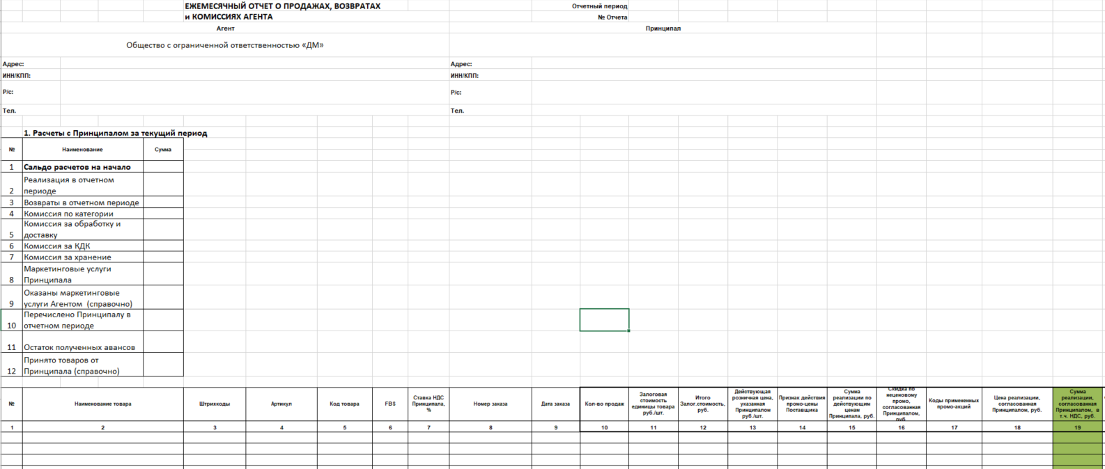
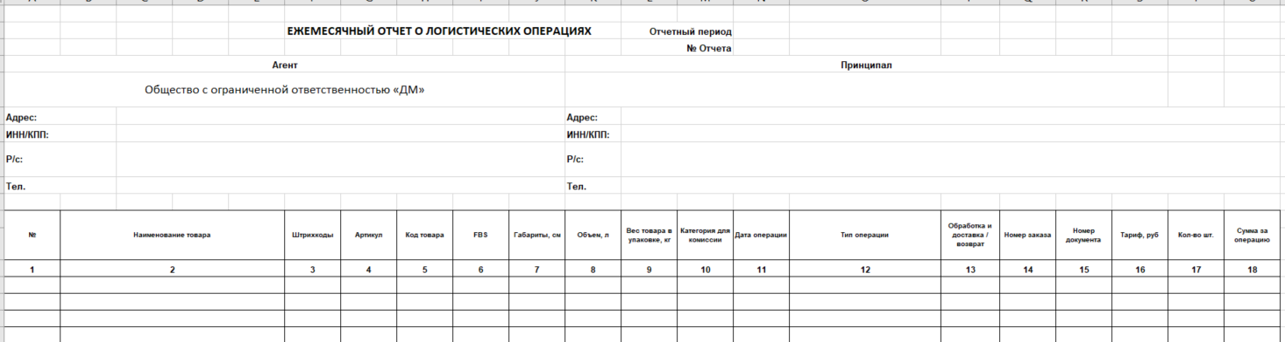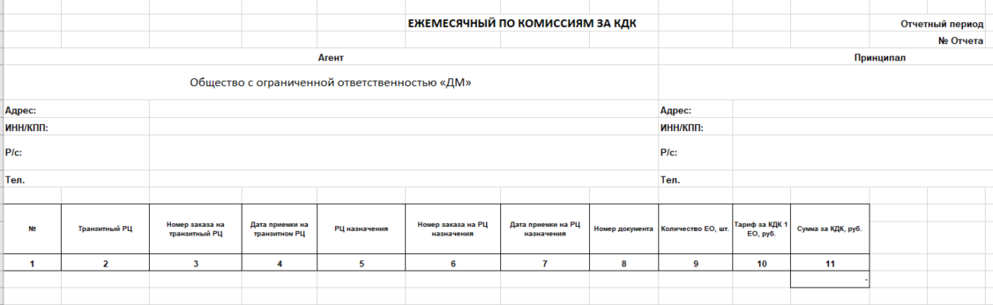

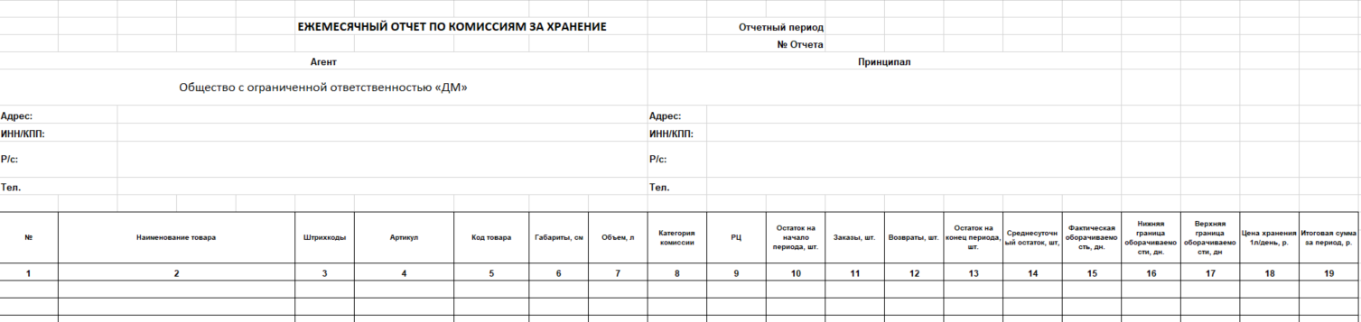

Приложение 1.2.
к Договору для продавцов товаров на сайте https://www.detmir.ru/
ФОРМА

Приложение 1.3.
к Договору для продавцов товаров на сайте https://www.detmir.ru/

Агент ООО "ДМ" |  |  | Принципал "________________________________________"
Дата____________________
 |  |  | Расшифровка к Отчету Агента за ___/______
 |  |  | строки "Корректировка претензий прошлых периодов, начисленных Агенту"
Расчет корректировки компенсации претензий к Агенту по недостачам в связи обнаружением товаров излишками
В связи с выявленными излишками в текущем периоде Агент уменьшает суммы компенсаций, выплаченных в предыдущих периодах, согласно п.__________ договора/ДС___________.
Расшифровка сумм по документам представлена ниже
Документ выявления излишка в отчетном периоде
Дата документа (дата Отчета Агента) | Вид док-та (Инв-5/Акт оприх.излишка) | Сумма выявленного излишка по виду документа (в залог.ст-ти) | Сумма выявленного излишка (с учетом согласованной минимальной цены)
Документ компенсации недостачи прошлых периодов |  |  | Корректировка документа компенсации на выявленные излишки |  | Остаток выплаченной компенсации
Дата документа компенсации | Вид документа для компенсации (Инв-5) | Сумма компенсации | Дата корректировки компенсации | Сумма корректировки | Сумма остатка
Х | Х | Х | Х | - ₽ | Х
Приложение 1.4.
к Договору для продавцов товаров на сайте https://www.detmir.ru/

 |  | Акт оприходования
 |  | выявленных излишков товаров
 | г. __________ |  |  | "___" __________ 202___ г.
Настоящий Акт составлен о том, что Агентом ООО «ДМ» ИНН 9729777779, в результате проведенного пересчета выявлены излишки товаров Принципала ( _________________________), перечисленные в настоящем Акте:
N | Код товара в инф.системе ДМ | Наименование товара | Количество, шт. | Залоговая стоимость за единицу (руб.) | Залоговая стоимость, ИТОГО  (руб.)
 | Итого
Всего по Акту (сумма прописью): ______________________________________________Руб_____коп.
Подпись ДМ (ЭЦП)*
Приложение №2
к Договору для продавцов товаров на сайте https://www.detmir.ru/

ФОРМА
Промежуточный отчет Агента о продажах и возвратах
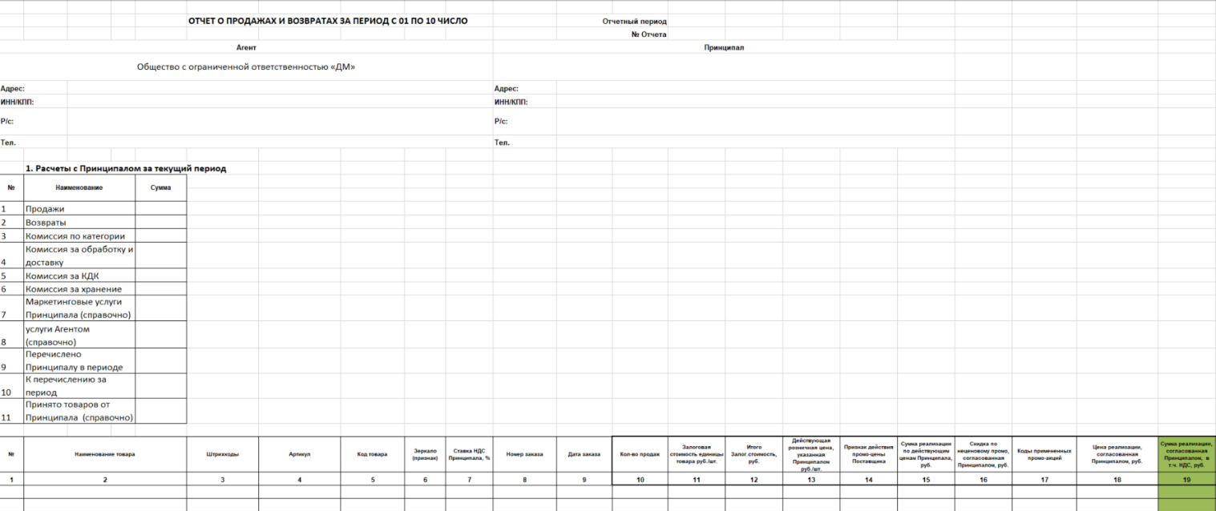
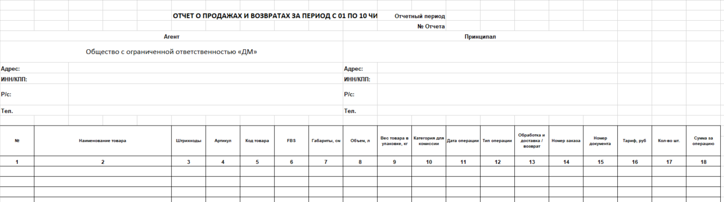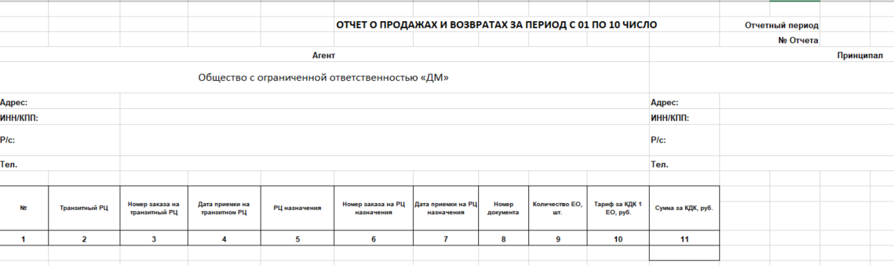
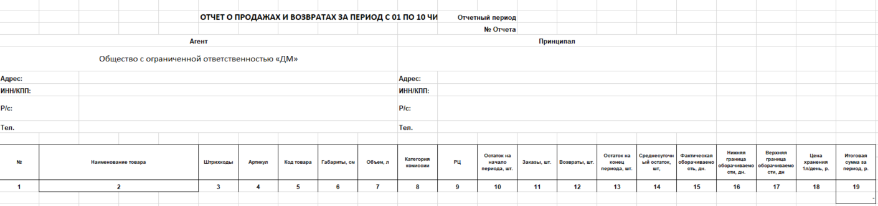
Приложение №3
к Договору для продавцов товаров на сайте https://www.detmir.ru/

ТРЕБОВАНИЯ К УПАКОВКЕ И МАРКИРОВКЕ ТОВАРА

1. Упаковка и маркировка Товара должны соответствовать следующим требованиям, указанным в настоящем Приложении:
1.1. Упаковка должна обеспечивать полную сохранность Товара при погрузке, выгрузке, транспортировке, хранении, быть устойчива к механическим, химическим, климатическим или оптическим воздействиям, а также защищать Товар от порчи насекомыми и животными во время хранения и транспортировки. Агент не несет ответственности перед Принципалом за любую порчу Товара, произошедшую вследствие некачественной упаковки.
1.2. Каждая единица передаваемого на склад Агента Товара должна быть промаркирована, т.е. иметь штрих-код, соответствующий международным стандартам обозначения и идентификации Товаров систем EAN-13, артикул производителя, наименование Товара, а также (в случае законодательно установленного требования) Код маркировки, предназначенный для идентификации и отслеживания перемещения Товара. Штрих-код, размещенный на маркировке EAN-13 должен быть зарегистрирован в международной системе GS1, принадлежать производителю брэнда и быть доступным для проверки по запросу через сервис GEPIR. Штрих-код товара должен соответствовать фактическому наименованию и ассортименту Товара. При передаче Товара на Склад Принципал обязан выполнять требования, указанные в инструкции Агента, размещенной в Личном кабинете по ссылке: https://help.detmir.market/supply.
1.3. Принципал обязан обеспечить на каждой единице Товара наличие необходимой, достоверной, проверяемой, читаемой и доступной для осмотра и идентификации информации на русском языке о потребительских свойствах, правилах безопасного использования поставляемого Товара, гарантийных обязательствах, а именно:
- указание информации о соответствии Товара требованиям конкретного Технического регламента Таможенного союза,
- предназначение Товара,
- наименование Товара и его вид,
- торговая марка или маркировка с русской транскрипцией,
- артикул/модель,
- размер,
- состав (верх, подкладка, подошва – для обуви)
- подкладка (для одежды – при наличии),
- наполнитель (для одежды – при наличии),
- метод крепления подошвы (для обуви),
- стелька вкладная состав (для обуви – при наличии),
- дата изготовления Товара,
- уход за изделием,
- условия хранения,
- срок службы (для одежды) / гарантийный срок (для обуви),
- изготовитель (наименование и адрес с русской транскрипцией),
- фабрика-филиал изготовителя (при наличии) (наименование и адрес с русской транскрипцией),
- страна изготовления Товара,
- наименование и адрес поставщика и уполномоченная организация по принятию претензий от покупателей по качеству
- указание знака соответствия (ЕАС).
1.4. Упаковка, маркировка и организация поставки товара на склад Агента должны осуществляться полностью в соответствии с инструкцией Агента, размещенной в Личном кабинете по ссылке: https://help.detmir.market/supply.

2. Принципал обязуется обеспечить соответствие маркировки Товара следующим требованиям, уставленным законодательством:
2.1. Маркировка Товара должна соответствовать требованиям соответствующего Технического регламента Таможенного союза, Закона «О защите прав потребителей» N 2300-1», Постановления Правительства РФ от 31.12.2020 N 2463 «Об утверждении Правил продажи товаров по договору розничной купли-продажи, перечня товаров длительного пользования, на которые не распространяется требование потребителя о безвозмездном предоставлении ему товара, обладающего этими же основными потребительскими свойствами, на период ремонта или замены такого товара, и перечня непродовольственных товаров надлежащего качества, не подлежащих обмену, а также о внесении изменений в некоторые акты Правительства Российской Федерации».
2.2. В случае, если Товар является информационной продукцией, на которую распространяется действие ст. 12 ФЗ РФ от 29.12.2010 г. N 436-ФЗ «О защите детей от информации, причиняющей вред их здоровью и развитию» (далее - ФЗ № 436), то такой Товар должен передаваться с обозначением категории информационной продукции знаком информационной продукции и (или) текстовым предупреждением об ограничении распространения информационной продукции среди детей с соблюдением требований ст. 12 ФЗ № 436.
2.3. Все передаваемые Принципалом Товары должны соответствовать требованиям к маркировке Товара, предусмотренным законодательством РФ для целей идентификации Товара и отслеживания его перемещения, с даты вступления в силу соответствующих нормативных актов, которые регулируют маркировку конкретных групп товаров, на основании правил, установленных Постановлением Правительства РФ от 26.04.2019 N 515 «О системе маркировки товаров средствами идентификации и прослеживаемой движения товаров». Регистрация соответствующей партии Товара в системе ГИС МТ «Честный знак» должна быть произведена Принципалом до её отгрузки на Склад Агента.
2.4. Товар не имеющий маркировку и/или имеющий ненадлежащую маркировку кодами Data matrix, находящийся на складе Агента и требующий соответствующей маркировки/перемаркировки в соответствии с действующим законодательством РФ для целей идентификации Товара и отслеживания его перемещения в связи с вступлением в силу и действующих соответствующих нормативных актов, регулирующих маркировку отдельных групп товаров, Принципал обязуется вывезти в течение 21 (двадцати одного) дня с момента отправки соответствующего уведомления от Агента, на адрес Электронной почты Принципала и в ЛК.
При этом стоимость услуг Агента по подготовке Товара к вывозу немаркированного/не надлежаще маркированного Товара, составляет 30 (Тридцать) рублей за каждую единицу Товара (НДС в том числе).
В случае если Принципал не осуществляет вывоз немаркированного/не надлежаще маркированного Товара, Стороны согласовывают, что указанное является Поручением Принципала Агенту самостоятельно собственными силами осуществить маркировку/перемаркировку Товара, за счет Принципала. При этом стоимость услуг Агента по маркировке Товара, составляет 10 (Десять) рублей за каждую единицу Товара (НДС в том числе).
3. При реализации Товара, относящегося к подконтрольной продукции, определенной Приказом Минсельхоза России от 18.12.2015 N 648 «Об утверждении Перечня подконтрольных товаров, подлежащих сопровождению ветеринарными сопроводительными документами» Принципал обязан соблюдать все требования действующего законодательства, по сопровождению, оформлению электронной ветеринарно-сопроводительной документации (эВСД) и фиксации Товара, перемещение Товара, относящегося к подконтрольной продукции в федеральной государственной информационной системе «Меркурий», а также регистрацию производственных объектов (склада Агента) в данной системе (компонент «Цербер»).

Приложение №4
к Договору для продавцов товаров на сайте https://www.detmir.ru/

Порядок электронного документооборота.

1. Стороны пришли к соглашению о применении электронного документооборота и использовании следующих электронных документов, соответствующих требованиям ФНС России:
Электронный универсальный передаточный документ (далее УПД) – документ об отгрузке товаров (функция доп.), составленный в электронной форме, подписанный усиленной квалифицированной подписью Сторон.
Электронный универсальный корректировочный документ (далее УКД) – документ об изменении стоимости отгруженных товаров, составленный в электронной форме, подписанный усиленной квалифицированной подписью Сторон.
Стороны признают, что полученные ими электронные УПД/УКД, заверенные усиленными квалифицированными подписями уполномоченных лиц юридически эквиваленты УПД/УКД на бумажных носителях, заверенных соответствующими подписями Сторон. Приоритет при обмене УПД/УКД на разных носителях (бумажный и электронный), но с одинаковыми номерами, имеет электронный УПД/УКД.
Для товаров подлежащих обязательной маркировке для целей идентификации и отслеживания перемещения информация по маркам должна загружаться через ЛК и содержаться в УПД.
Внесение и получение данных через ЛК осуществляется Принципалом на основании соответствующих инструкций, размещенных в нем.
2. Агент направляет Принципалу непосредственно после приемки Товара электронную версию акта приема-передачи Товара на Складе (далее – «Акт») на электронный адрес Принципала либо через систему электронного документооборота.
Принципал обязан направить Агенту УПД, составленный в соответствии с Актом и содержащий в обязательном порядке ссылку на номер и дату заказа, номер и дату Акта, ссылку на номер Договора, в течение 5 (Пяти) календарных дней после получения Принципалом Акта от Агента.
УПД, направляемый Агенту, должен быть составлен в соответствии с Требованиями к заполнению полей электронных УПД/УКД, размещенными на https://help.detmir.market/upd.
Все риски, связанные со сроками выставления Принципалом электронного УПД Агенту, в том числе с определением момента выставления электронного УПД или соответствием электронного УПД Акту несет Принципал.
Агент производит сверку УПД и Акта. В случае расхождения данных между Актом и УПД Принципала, Принципалу отправляется уведомление об уточнении УПД. Принципал обязуется в течение 5 (Пяти) календарных дней с даты получения указанного требования предоставить Агенту УПД/УКД, равные Акту. Сведения, указанные в Акте, имеют преимущественную силу.
В случае, если после отправки Агенту электронного УПД/УКД Принципал в течение 1 (одного) рабочего дня не получил подтверждение провайдера электронного документооборота и/или извещения Агента о получении УПД/УКД, Принципал обращается в техническую поддержку провайдера электронного документооборота для выяснения причин сбоя. В случае необходимости Принципал повторно передает УПД/УКД в адрес Агента. В случае возникновения у Принципала или провайдера электронного документооборота вышеуказанных обстоятельств, повлекших нарушение установленного настоящим Приложением порядка выставления УПД/УКД, Агент не несет ответственность перед Принципалом и не возмещает ему убытки.

Приложение №5
к Договору для продавцов товаров на сайте https://www.detmir.ru/

Маркетинговые услуги Агента.
1. В соответствии с условиями настоящего приложения (далее – «Приложение») Агент по Поручению (Заявке) Принципала оказывает Принципалу маркетинговые услуги (далее – «Услуги»), направленные на активизацию продажи Товаров Принципала и их продвижению на рынке.
2. Порядок оказания Услуг.
2.1. Полный перечень Услуг и их стоимость указаны в Прайс-листе Агента на маркетинговые Услуги (далее «Прайс-лист»), который по усмотрению Агента размещается в ЛК и/или направляется на адрес Электронной почты Принципала.
Агент вправе в одностороннем порядке изменять перечень, характеристики и стоимость Услуг, указанных в Прайс-листе, размещая в ЛК и/или направляя на электронную почту Принципала новую редакцию Прайс-листа за 7 (семь) календарных дней до вступления изменений в силу. При этом обязательства по оказанию Услуг, принятые ранее даты вступления в силу нового Прайс-листа подлежат исполнению в соответствии с действующей прежней редакцией Прайс-листа.
2.2. Отчетным периодом оказания Услуг является полный календарный месяц.
2.3. За 7 (семь) рабочих дней до предполагаемой даты начала оказания Услуг Принципал направляет Агенту Заявку на оказание Услуг через ЛК и/или по электронной почте, с указанием перечня необходимых Принципалу Услуг из Прайс-листа, адресные программы, сроки (период) предоставления Услуг, макеты рекламно-информационных материалов. В течение 3 (трех) рабочих дней Агент рассматривает полученную от Принципала Заявку, определяет сроки, стоимость оказания Услуг на основании действующего Прайс-листа в соответствии с Заявкой Принципала и направляет на адрес электронной почты Принципала соответствующее подтверждение, после чего Заявка считается согласованной Сторонами.
Если общая сумма оказанных услуг на основании направленных Заявок Принципалом Агенту в течение отчетного периода составляет 1 000 000 (Один миллион) рублей и более, Агент предоставляет Принципалу скидку на Услуги Агента в размере 25% от стоимости Услуг, указанных в Прайс-листе.
2.4. Особые условия: Принципал вправе поручить Агенту оказать Услуги в заранее определенном объеме в зависимости от выбранного Принципалом Тарифа (далее «Тариф») в соответствии со следующими условиями:

У = Т * Е, где:

У – расчетная стоимость Услуг Агента за месяц (с НДС), в пределах которой оказываются Агентом Услуги Принципалу;
Т – выбранный Принципалом Тариф (% от Е), значения которого определены в таблице №1;
Е – общая сумма товаров Принципала заказанных Розничными покупателями на сайте Агента по цене продажи, указанной в Сводном отчете, сформированным Агентом и направленным в Личный кабинет Принципала, за прошедший Отчетный период.

Таблица №1
Название тарифа | % от Е
Тариф 1 | 2
Тариф 2 | 3
Тариф 3 | 4
Тариф 4 | 5
Тариф 5 | 6
Тариф 6 | 7
Тариф 7 | 8
Тариф 8 | 9
Тариф 9 | 10
Тариф 10 | 11
Тариф 11 | 12
Тариф 12 | 13
Тариф 13 | 14
Тариф 14 | 15
Тариф 15 | 16
Тариф 16 | 17
Тариф 17 | 18
Тариф 18 | 19
Тариф 19 | 20
Указанный Тариф может выбрать Принципал, у которого есть 2 предшествующих Отчетных периода.
При выборе Принципалом одного из предложенных Тарифов, Принципал направляет по адресу электронной почты Агента: трейд-маркетолога, имеющая доменное имя @detmir.ru либо marketing_mp@detmir.ru. Запрос о подключении услуги с указанием выбранного Тарифа. Агент в течение 7 (семи) рабочих дней направляет по электронной почте Принципала согласие/отказ от подключения. С момента направления согласия Агента на Запрос Принципала о подключении Тарифа, расчет стоимости оказываемых Агентом услуг является согласованным Сторонами и осуществляется в порядке, предусмотренном п. 2.4 настоящего Приложения. В случае если согласованный Агентом Запрос Принципала выпадает на дату текущего Отчетного периода, то Тариф применяется к отношениям Сторон с начала текущего Отчетного периода.
Согласованный Тариф действует в течение срока, согласованного Сторонами в Заявке. Принципал вправе отказаться от применения Тарифа, изменить Тариф при условии направления Агенту по электронной почте Заказа на отмену/изменения Тарифа не менее чем за 30 (тридцать) календарных дней до отказа/изменения Тарифа, если иной срок не будет согласован Сторонами дополнительно. В случае, если отказ/изменение Тарифа выпадает на дату текущего Отчетного периода, то отказ/изменение Тарифа вступает в силу с даты начала нового Отчетного периода.
При условии выбора Принципалом Тарифа сроком его действия 6 (шесть) месяцев подряд, Агент предоставляет Принципалу скидку на Услуги Агента от стоимости Услуг, указанных в Прайс-листе. Размер указанной скидки устанавливается в зависимости от выбранного Принципалом Тарифа, а именно (Таблица № 2):

Таблица № 2
Название тарифа | % от Е | Размер скидки
Тариф 1 | 2 | 5 %
Тариф 2 | 3 | 5 %
Тариф 3 | 4 | 5 %
Тариф 4 | 5 | 5 %
Тариф 5 | 6 | 15 %
Тариф 6 | 7 | 15 %
Тариф 7 | 8 | 15 %
Тариф 8 | 9 | 15 %
Тариф 9 | 10 | 25 %
Тариф 10 | 11 | 25 %
Тариф 11 | 12 | 25 %
Тариф 12 | 13 | 25 %
Тариф 13 | 14 | 25 %
Тариф 14 | 15 | 25 %
Тариф 15 | 16 | 25 %
Тариф 16 | 17 | 25 %
Тариф 17 | 18 | 25 %
Тариф 18 | 19 | 25 %
Тариф 19 | 20 | 25 %

В случае досрочного отказа Принципала от Тарифа (до истечения срока в 6 месяцев) Принципал обязуется возместить Агенту разницу между стоимостью оказанных Услуг по Прайс-листу без учета скидки и стоимостью оказанных Услуг с учетом скидки. Возмещение указанной разницы осуществляется путем удержания и последующего зачета Агентом ее размера из денежных средств, подлежащих перечислению на счет Принципала по Договору.
В случае отсутствия задолженности Агента перед Принципалом по Договору в соответствующем Отчетном периоде, то оплата указанной разницы осуществляется Принципалом не позднее 25 – ого числа месяца, следующего за отчетным, путем перечисления денежных средств на расчетный счет Агента.
Во всем, что не предусмотрено настоящим пунктом Приложения, Стороны руководствуются условиями Приложения.
- Порядок приемки Услуг.
Не позднее 5 (пяти) рабочих дней с момента окончания Отчетного периода Агент предоставляет Принципалу универсальный передаточный документ об оказанных услугах за соответствующий отчетный месяц (далее – «УПД») по ЭДО. Принципал обязан подписать УПД и направить его Агенту по ЭДО в течение 3 (Трех) рабочих дней с даты его получения, либо в указанный срок направить мотивированный отказ от его подписания. Если в указанный срок УПД не будет подписан и Принципал не направит письменный мотивированный отказ, Услуги считаются оказанными Агентом в полном объеме и принятыми Принципалом без возражений.
Не позднее 15 (пятнадцати) дней с момента окончания Отчетного периода Агент предоставляет Принципалу отчет об оказанных услугах в свободной форме по адресу электронной почте и/или через ЛК.

4. Оплата Услуг.
Общая стоимость Услуг, оказанных Агентом Принципалу в течение Отчетного периода в соответствии с условиями настоящего Приложения, отражается в УПД за Отчетный период и Отчете Агента (по форме Приложения №1 к настоящему Договору)
Оплата Услуг осуществляется путем удержания и последующего зачета Агентом их стоимости из денежных средств, подлежащих перечислению на счет Принципала.
В случае, если стоимость Услуг, оказанных Агентом в Отчетном периоде, превышает размер денежных средств, подлежащих перечислению на счет Принципала, то оплата Услуг осуществляется Принципалом не позднее 25 – ого числа месяца, следующего за отчетным, путем перечисления денежных средств на расчетный счет Агента. В случае, если стоимость Услуг, оказанных Агентом в Отчетном периоде, будет меньше согласованного Сторонами Тарифа (% от Е) за соответствующий Отчетный период, определяемый в соответствии с п.2.3 настоящего Приложения, то неизрасходованная оставшаяся часть Бюджета (разница) может быть использована при оказании услуг в следующих периодах. При этом Стороны согласовали, что Бюджет (разница) должна быть использована в рамках одного квартала.
Стороны пришли к соглашению, что Отчет Агента, утвержденный Принципалом, в порядке, предусмотренном Договором, является одновременно Актом сверки взаиморасчетов между Сторонами за соответствующий период и Актом зачета встречных требований, в связи с чем Стороны не подписывают отдельного Акта сверки взаиморасчетов и Акта зачета встречных требований.

5. Дополнительные условия в соответствии с Федеральным законом от 13.03.2006 N 38-ФЗ «О рекламе».
5.1. Стороны в рамках оказания Услуг, предусмотренных настоящим Приложением/Заявкой к Договору, пришли к взаимному соглашению о том, что Агент, в целях исполнения обязанности по предоставлению в федеральный орган исполнительной власти, осуществляющий функции по контролю и надзору в сфере средств массовой информации, массовых коммуникаций, информационных технологий и связи, сведений о распространенной в сети Интернет рекламе (далее по тексту – «Сведения»), обязуется предоставлять Сведения о распространенной им или привлеченными им в целях исполнения условий настоящего Приложения третьих лиц в информационно-телекоммуникационной сети «Интернет» рекламе Принципала оператору рекламных данных (далее по тексту – «ОРД») в объеме, порядке и в сроки, установленные действующим законодательством Российской Федерации.
5.2. Во исполнение условий п. 5.1. настящего Приложения Агент обязуется:
5.2.1. Осуществлять необходимые действия для заключения соответствующего Договора с ОРД, производить всю необходимую техническую интеграцию, для обеспечения оперативного и бесперебойного взаимодействия с ОРД.
5.2.2. Своевременно получать через ОРД идентификатор рекламы;
5.2.3. Указывать идентификатор рекламы во всех рекламно-информационных материалах (далее по тексту – «РИМ») до начала распространения РИМ.
5.2.4. Самостоятельно определять состав Сведений на дату их отправки через ОРД в Единый реестр интернет-рекламы (далее по тексту – «ЕРИР») исходя из требований действующего законодательства РФ на дату отправки таких Сведений.
5.2.5. В порядке и сроки, определенные действующим законодательством РФ предоставлять через ОРД в ЕРИР отчетность по фактически размещенной в соответствии с настоящим Приложением/Заявкой рекламе в информационно-телекоммуникационной сети «Интернет».
5.3. Во исполнение условий п. 5.2. настоящего Приложения Принципал обязуется в течение 1 (Одного) рабочего дня с даты получения соответстувующего запроса от Агента предоставлять Агенту всю необходимую для передачи в ЕРИР и/или запрашиваемую ОРД информацию.
5.4. Стороны исходят из того, что в случае несвоевременного и/или неполного предоставления информации Принципалом Агенту в срок, указанный в п. 5.3. настоящего Приложения, срок оказания соответствующих Услуг по Заявке увеличивается соразмерно времени задержки предоставления Принципалом необходимой информации.
5.5. Принципал несет ответственность за последствия предоставления недостоверной и/или неполной информации Агенту в размере причиененных последнему убытков, в том числе связанных с самостоятельным изменением содержания информации (РИМ), переданной ранее в ЕРИР Агентом.
5.6. В случае предъявления к Агенту или к ОРД запросов, претензий, требований, исков и иных подобных обращений (далее – «Требования»), связанных с нарушением Принципалом обязательств и гарантий, предусмотренных настоящим Приложением, Принципал обязуется приложить все необходимые усилия для урегулирования Требования своими силами и за свой счет, а в случае не урегулирования/невозможности урегулирования Требований силами и за счет Принципала – компенсировать Агенту документально подтверждённый ущерб, причиненный Требованиями, в полном объеме, включая штрафы, наложенные на Агента и/или ОРД государственными органами и/или судом, выплаты, а также документально подтвержденные расходы, понесенные Агентом и/или ОРД в связи с привлечением его к участию в рассмотрении административного дела.
5.7. Агент не несет ответственность за невозможность исполнения своих обязанностей по настоящему Приложению/Заявке, в том числе за несоблюдение предусмотренных законодательством РФ и/или Заявкой сроков в связи с техническими сбоями в работе ОРД и/или Роскомнадзора (включая недоступность работы ЕРИР).
5.8. Агент вправе в одностороннем порядке изменять стоимость Услуг/Прайс-лист, если соответствующим ОРД будет взиматься или увеличиваться плата за получение и последующую передачу Сведений в ЕРИР.
5.9. Стороны подтверждают, что передача информации посредством ОРД в ЕРИР не является разглашением конфиденциальной информации и дополнительного согласия на раскрытие такой информации не требуется.

Приложение №6
к Договору для продавцов товаров на сайте https://www.detmir.ru/

ФОРМА

Акт приема-передачи товара на складе покупателя № ___ от «___» ____________20 ___ г.

Закупка/заказ № ___ от «_____» _________________20 ___ г.
Принципал: |  |  |  | Агент
ИНН |  |  |  | Грузополучатель
КПП |  |  |  | ИНН
Адрес местонахождения (юр.адрес) |  |  |  | КПП
Адрес фактический |  |  |  | Адрес местонахождения (юр.адрес)
 |  |  |  | Адрес фактический (Грузополуч.)
Акт составлен о том, что на складе грузополучателя по
ТТН/ТН № ______________ от ___________
Торг-12/УПД № ______________ от ____________
приняты следующие товары:
№ строки | Товарно-материальные ценности |  |  |  |  | Количество |  | Цена без НДС за 1 ед., руб. | Ставка НДС, _____% | Залоговая стоимость  за 1 единицу | ИТОГО в залоговой стоимости,  руб.
№ строки | Код номенклатуры | Артикул | Штрих-код | Наименование номенклатуры | Размер | кол-во | Ед. изм
1 | 2 | 3 | 4 | 5 | 6 | 7 | 8 | 9 | 10 | 11 | 12
5
6
7
 |  |  |  | Итого |  | XX |  |  | XX

Итого на сумму ХХХХХ ( ) рублей ХХХ копеек

Агент Общество с ограниченной ответственностью «ДМ»
Принял ______________________________________
ФИО Должность
Подпись ____________________________________

Приложение №7
к Договору для продавцов товаров на сайте https://www.detmir.ru/

Агентское вознаграждение

1. Размер агентского вознаграждения состоит из:
(а) вознаграждения по категории, которое рассчитывается по формуле:
X = (A * К ) - (A - B)
где,
· X – расчетный показатель равный вознаграждению по категории за отчетный период, включая НДС (руб.);
· К — коэффициент вознаграждения по категории, который определяется согласно п.1.1 настоящего Приложения (%);
· A — цена реализованного в отчетный период Товара (за вычетом Товаров, возвращенных Розничными покупателями), установленная Принципалом, с учетом возможных изменений цены в порядке п.п.4.1.7, 4.4 Договора, но без учета изменений цены в порядке п.4.1.8 Договора (руб.);
· B – сумма денежных средств, принятая от Розничных покупателей за реализованный в отчетный период Товар (за вычетом Товаров, возвращенных Розничными покупателями) (руб.);
(б) вознаграждения за операции, осуществляемые Агентом, включающие:
- доставку Товара и Отправлений - Вес товара * тариф за доставку 1 кг по категории на дату заказа (Учитывается максимальный из физического и объемного веса товара (объемный вес товара в кг = объем в литрах / 5). Мин комиссия – тариф за 1 кг.
- возврат Товара и Отправлений - Взимается после каждого возврата от клиента (невыкуп товара или возврат после выкупа) согласно тарифу за обработку на РЦ.
- обработку на РЦ и Отправлений - Вес товара * тариф за возврат 1 кг по категории на дату продажи/возврата (Учитывается максимальный из физического и объемного веса товара (объемный вес товара в кг = объем в литрах / 5).
- хранение Товара - Объем товара (в литрах) * тариф за хранение 1 л по категории для фактической оборачиваемости (тарифы указаны в пункте 1.3, столбцы 3-4, 7-8, 11-12)
Фактическая оборачиваемость считается за период, который указан в пункте 1.3 (столбец 4, 8, 12)
Для товара предусмотрен бесплатный период хранения:
Бесплатный период хранения измеряется в календарных днях в разрезе РЦ и расходуется только в те дни, когда товар был на остатке. Количество бесплатных дней хранения указано в пункте 1.3. (столбец 1, 5, 10). Бесплатный период хранения может быть восстановлен до исходных значений при непрерывном отсутствии товара на остатке РЦ.

- Кросс-докинг - Тариф на транспортировку одного места между РЦ
Если размер агентского вознаграждения составляет число менее нуля, то агентское вознаграждение признается равным нулю и Агенту не выплачивается, а отрицательная сумма вознаграждения переносится на следующий отчетный период в виде скидки на Агентское вознаграждение.
Сумма вознаграждения за операции, осуществляемые Агентом, в соответствии с настоящим Приложением, расчет которого зависит от габаритных размеров и веса, определяется на основании Тарифов, указанных в п.1.1 данного Приложения.

1.1 Таблица агентского вознаграждения по категории и Тарифы:

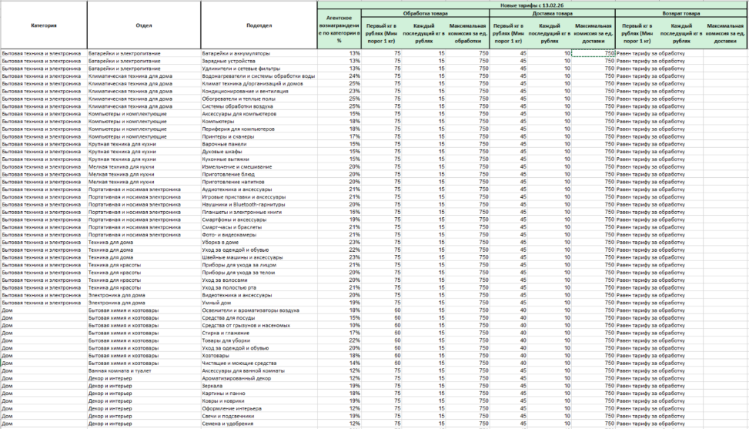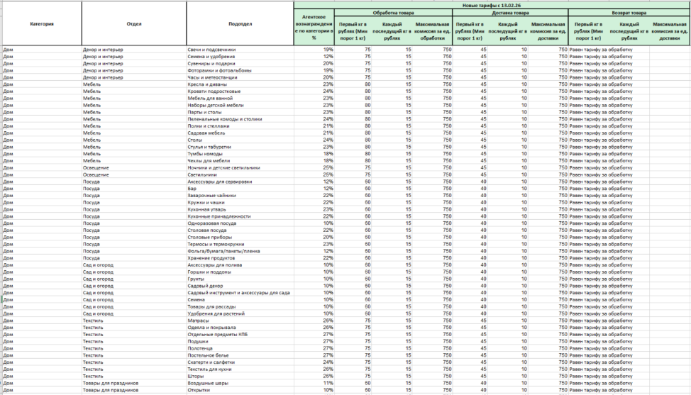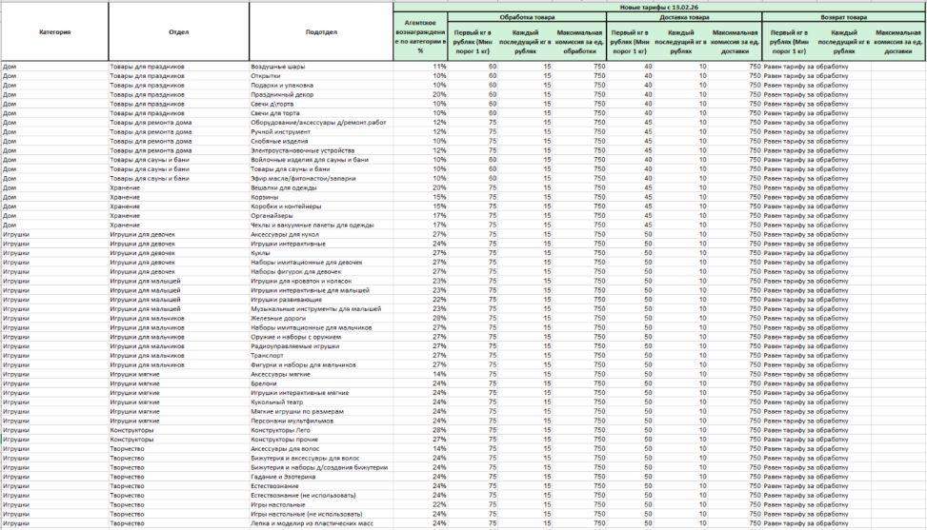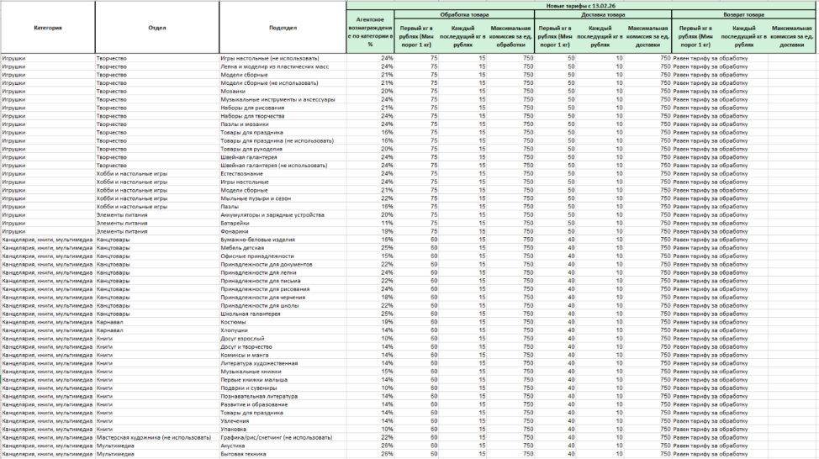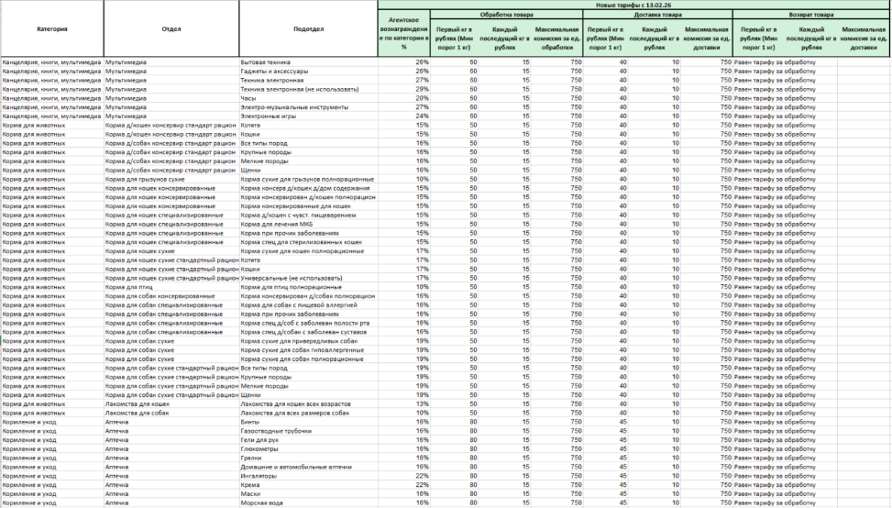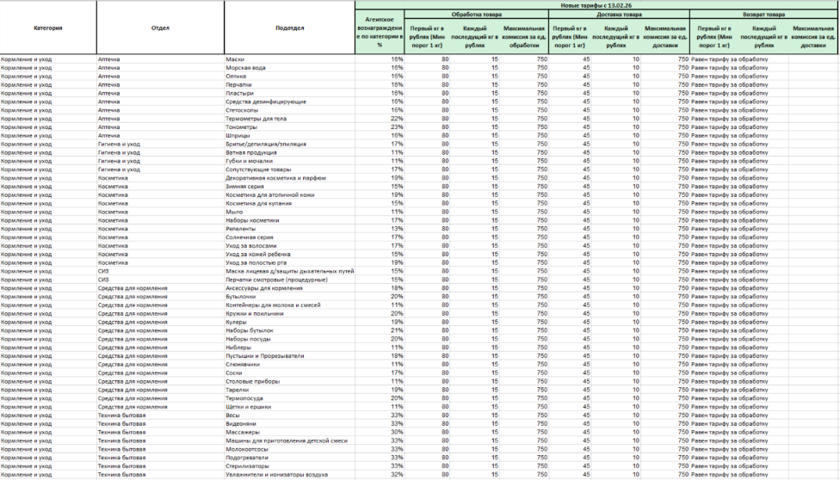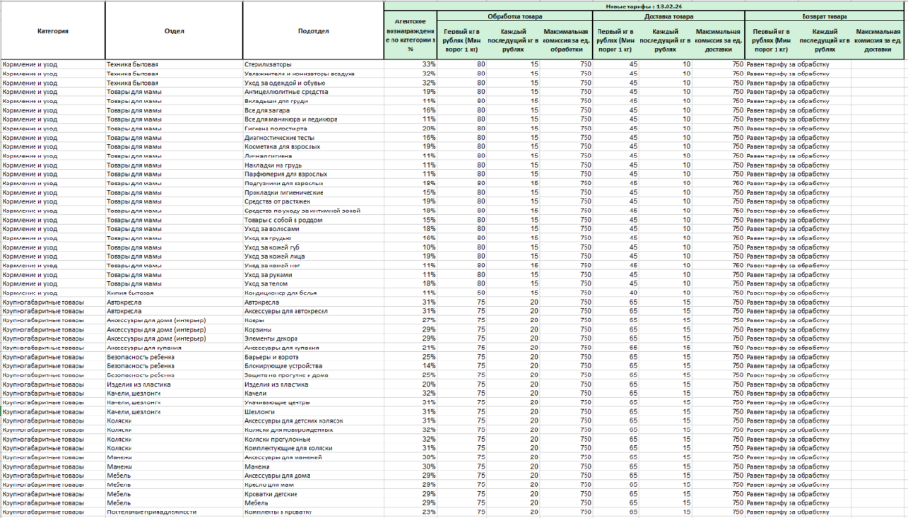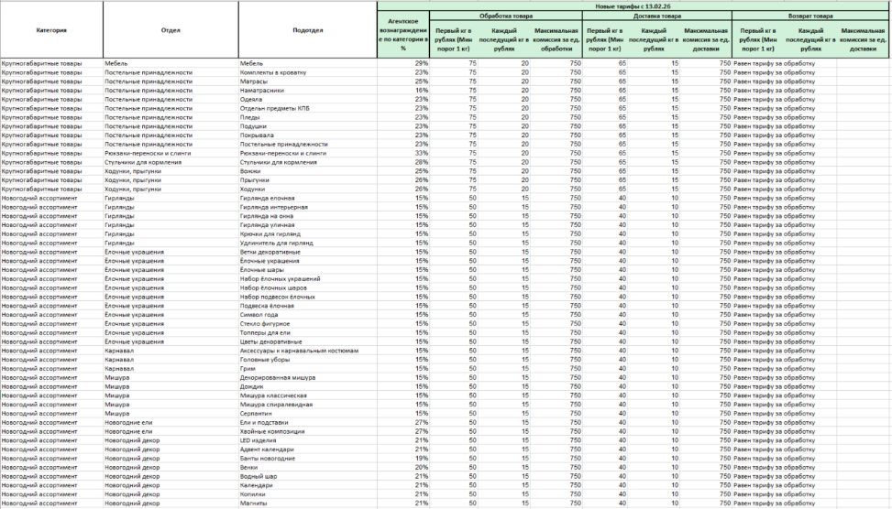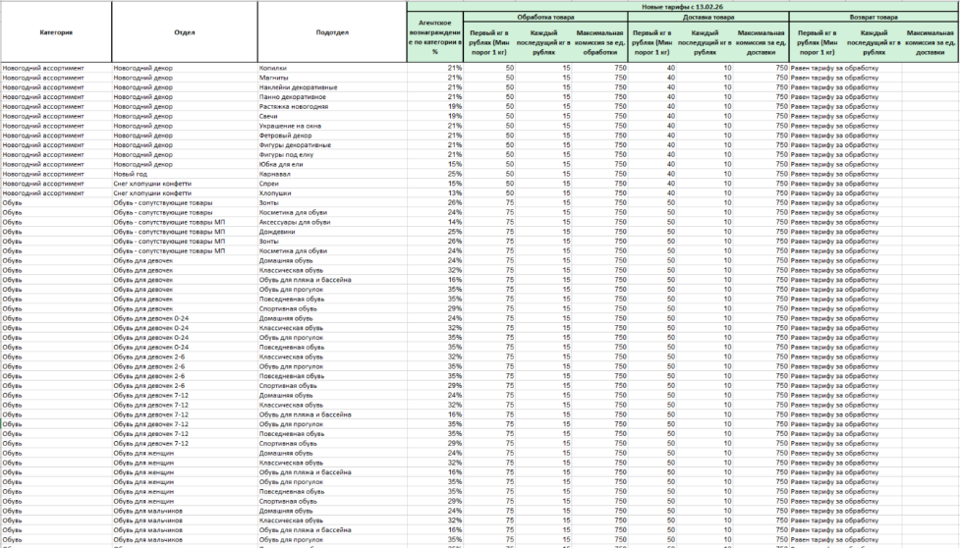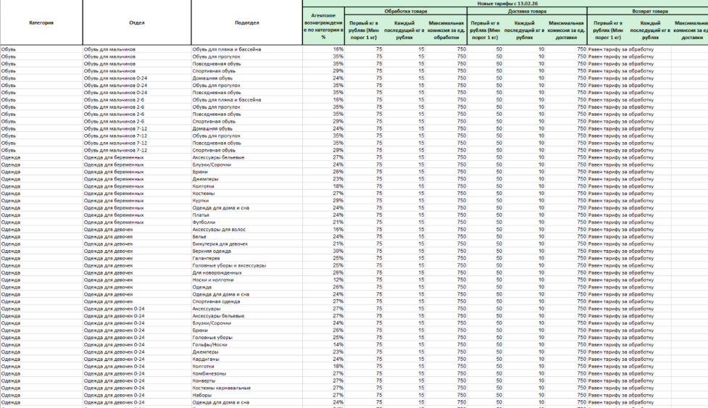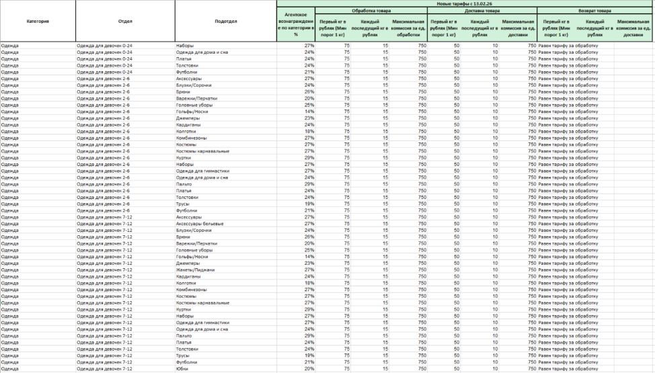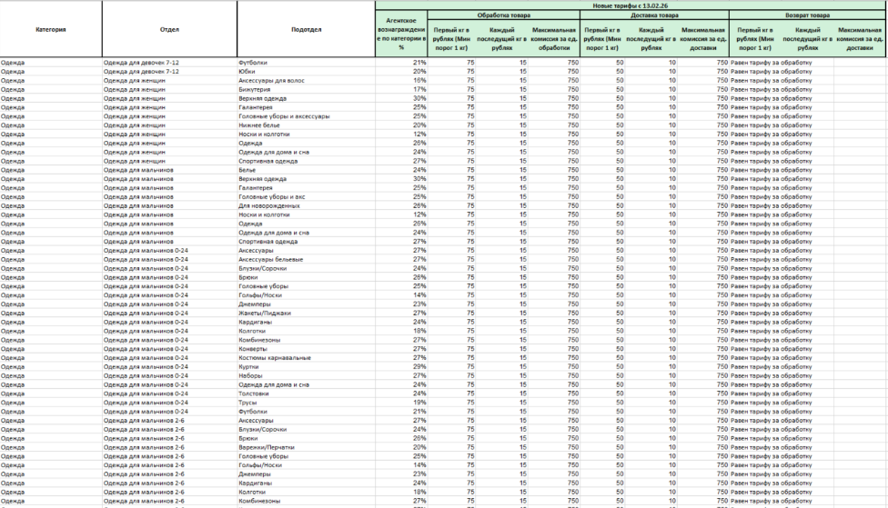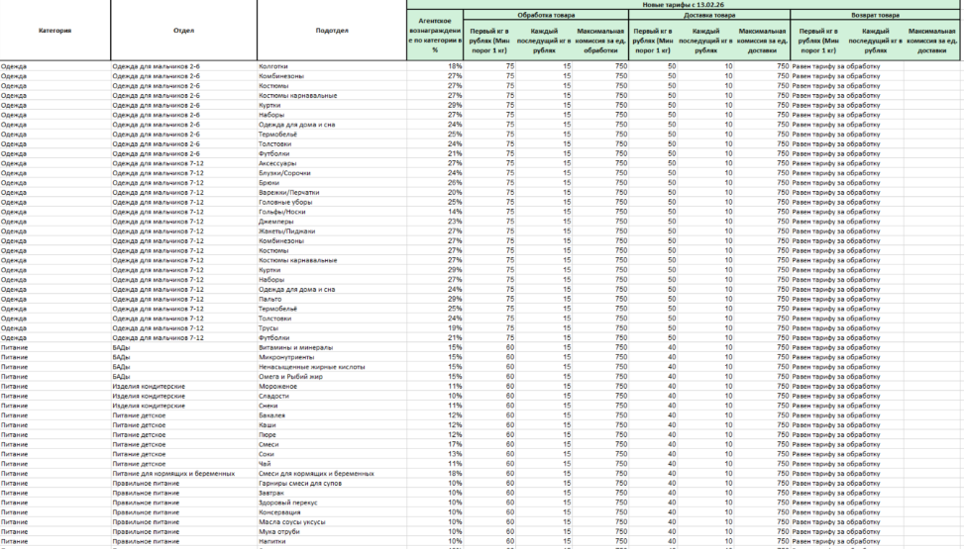
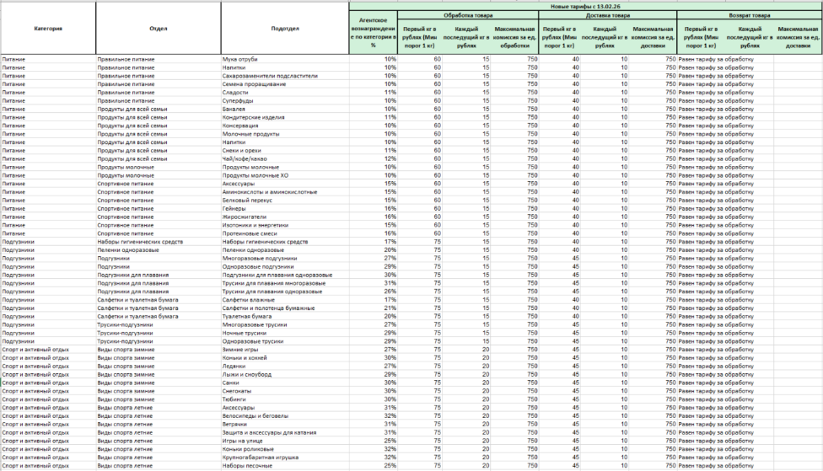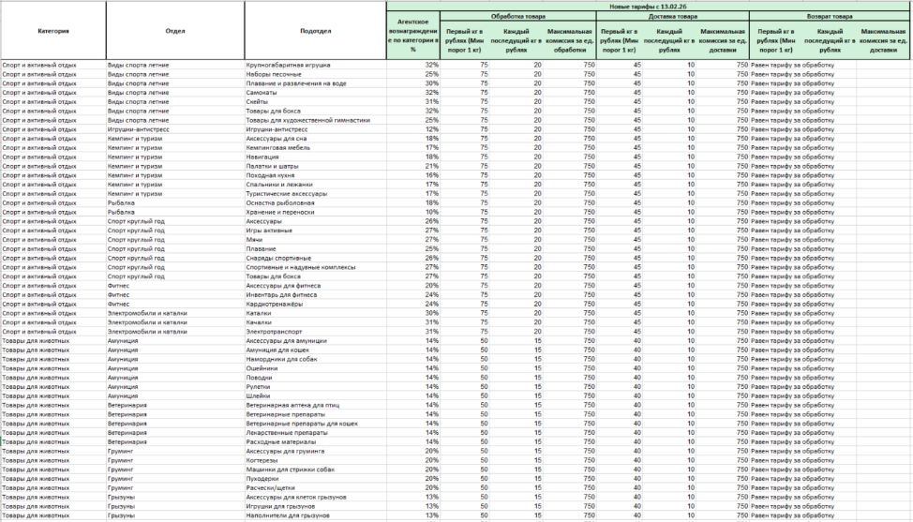
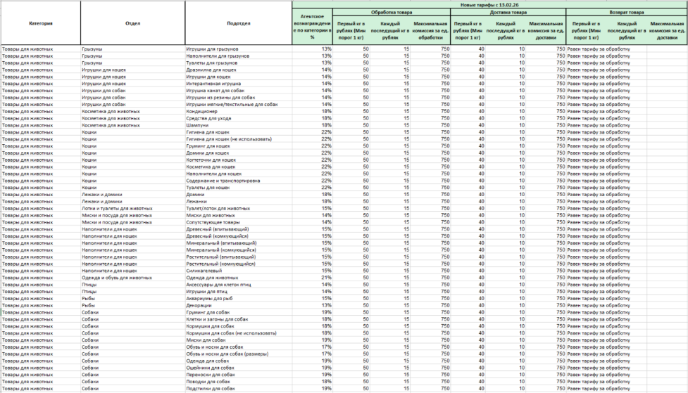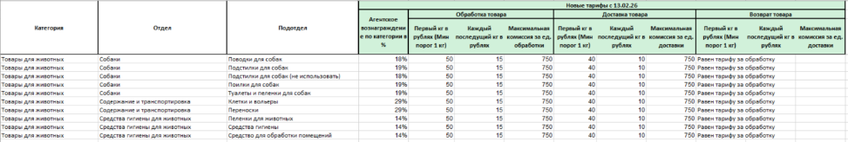

Группы товаров с бесплатным хранением с 01.03.2026 по 31.07.2026:
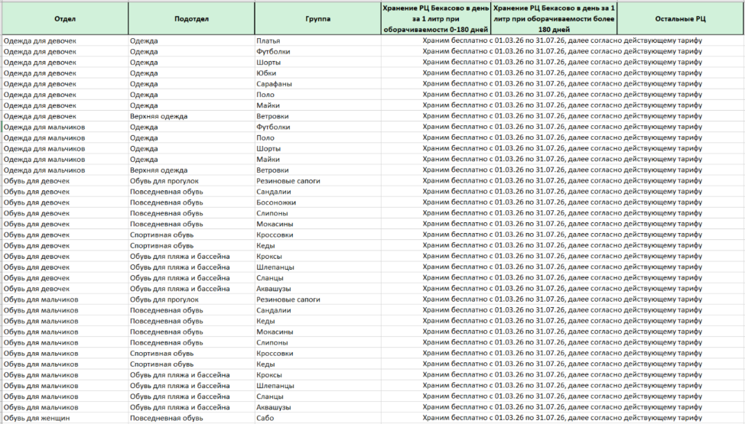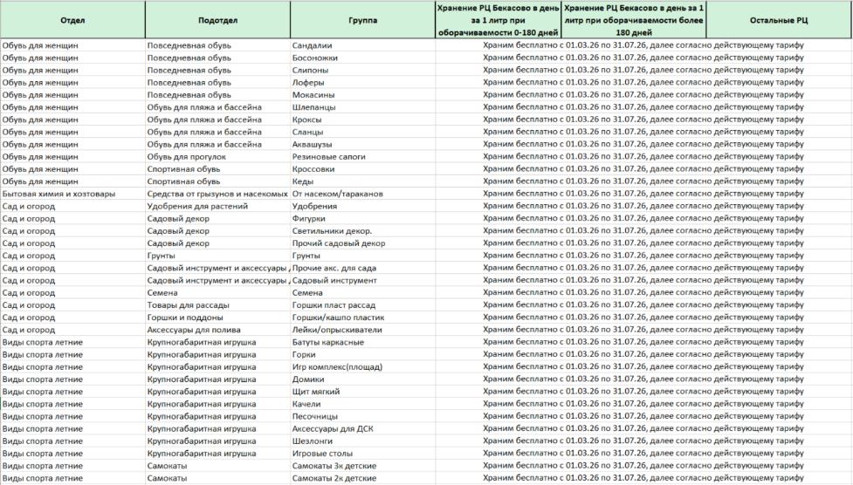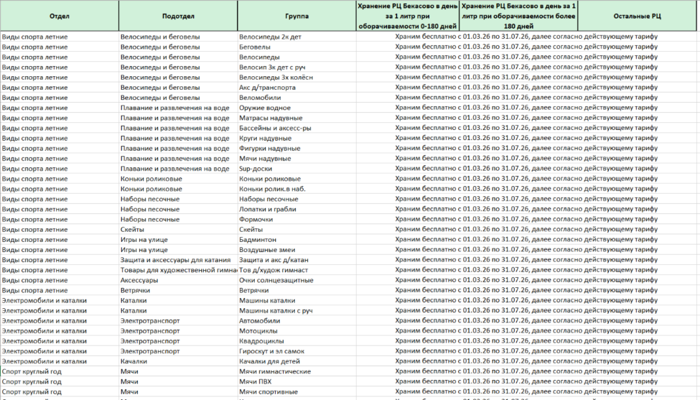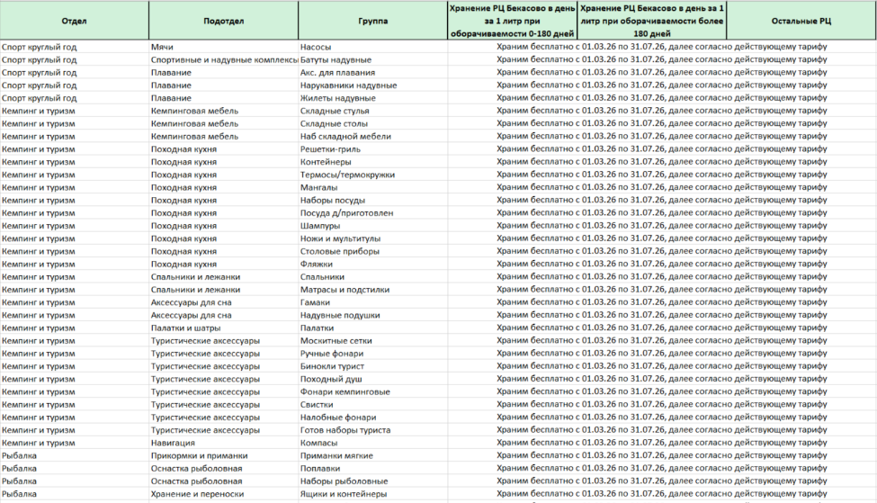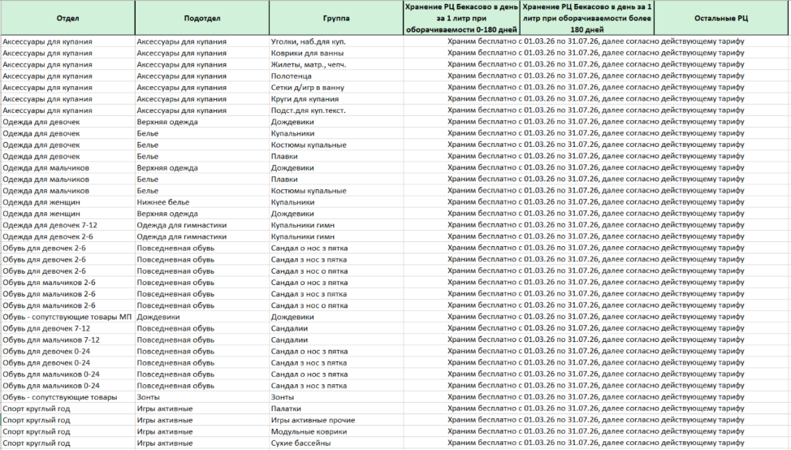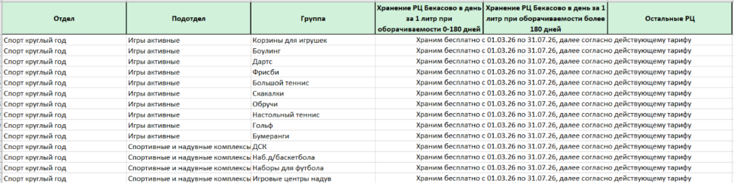
1.2 Стоимость вознаграждения агента за кросс-докинг составляет 1200 рублей за транспортировку одного места между РЦ.
1.3 Тарифы за хранение товара.
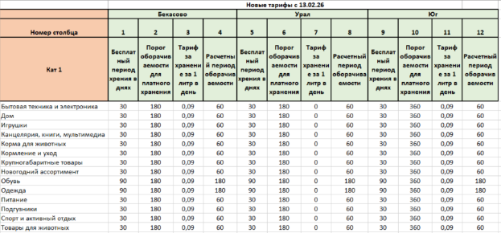

1.4. Стоимость Обратной логистики товара – 120 рублей за шт. Товара, в т.ч. НДС.
Обратная логистика – это перемещение фактически доступного Товара на момент сборки исходящей поставки, со Склада, являющегося фактическим месторасположением Товара, на Склад, на котором Товар был принят Агентом первоначально, в соответствии с п.6.1. Договора.

Приложение №8
к Договору для продавцов товаров на сайте https://www.detmir.ru/

ФОРМА

